LEMBAGA PENDIDIKAN DAN PELATIHAN POLRI
PUSAT PENDIDIKAN ADMINISTRASI

LAPORAN HASIL AKSI PERUBAHAN

SISTEM PENGELOLAAN
ADMINISTRASI SURAT BERBASIS DIGITAL



OLEH:

ELFITA SUSILAWATI, S.I.Kom
NOSIS: 20240307030608

PESERTA PELATIHAN KEPEMIMPINAN PENGAWAS
ANGKATAN IX T.A. 2024
LEMBAGA PENDIDIKAN DAN PELATIHAN POLRI
PUSAT PENDIDIKAN ADMINISTRASI

PENJELASAN MENTOR
TENTANG KEMAMPUAN PESERTA
Nama Peserta Pelatihan : ELFITA SUSILAWATI, S.I.Kom
Nosis : 20240307030608

Saya menilai peserta Sangat Mampu/ Mampu/ Kurang Mampu/ Tidak Mampu melaksanakan Aksi Perubahan, dengan penjelasan sebagai berikut:
1. Peserta dapat mengelola tim efektif dengan baik.
2. Inovasi yang dibuat mudah diimplemetasikan dan bermanfaat bagi peningkatan kinerja Ditintelkam Polda Bengkulu.
………………………………………………………………………………………………………………………………………………………………………………………………………………………………………………………………………………………………………………………………………………………………………………………………………………………………………………………………………………………………………………………………………………………………………………………………………………………………………………………………………………………………………………………………………………………………………………………………………………………………………………………………………………………………………..

Bengkulu , 2 Juli 2024
MENTOR

JOKO PURNAWANTO, S.H, M.H
KOMISARIS POLISI NRP 74060245

LEMBAGA PENDIDIKAN DAN PELATIHAN POLRI
PUSAT PENDIDIKAN ADMINISTRASI

PENJELASAN COACH
TENTANG KEMAMPUAN PESERTA
Nama Peserta Pelatihan : ELFITA SUSILAWATI, S.I.Kom
Nosis : 20240307030608

Saya menilai peserta Sangat Mampu/ Mampu/ Kurang Mampu/ Tidak Mampu melaksanakan Aksi Perubahan, dengan penjelasan sebagai berikut:
Seluruh capaian hasil perubahan mampu diwujudkan sesuai dengan rencana perubahan yang telah ditetapkan, didukung dengan bukti-bukti yang relevan dan valid;
Mampu menerapkan prinsip-prinsip kepemimpinan kinerja serta melakukan pengambilan keputusan dalam pelaksanaan aksi perubahan;
Aksi perubahan yang dilaksanakan sangat bermanfaat bagi penyelesaian permasalahan organisasi;
Rencana tindak lanjut aksi perubahan didukung oleh mentor, diinformasikan pada stakeholder, dan memperoleh dukungan dari seluruh stakeholder
Mampu melaksanakan seluruh strategi pengembangan kompetensi untuk mencapai tujuan aksi perubahan
Mampu memanfaatkan secara optimal dan tepat mata pelatihan pilihan yang diikuti


Bengkulu, 2 Juli 2024
COACH

KUSBIANTO, S.Pd, M.H
AKBP NRP 67050240

LEMBAGA PENDIDIKAN DAN PELATIHAN POLRI
PUSAT PENDIDIKAN ADMINISTRASI

LEMBAR PERSETUJUAN:

LAPORAN HASIL AKSI PERUBAHAN

SISTEM PENGELOLAAN
ADMINISTRASI SURAT BERBASIS DIGITAL

OLEH:

ELFITA SUSILAWATI, S.I.Kom
NOSIS: 20240307030608

Telah disetujui pada tanggal 2 Juli 2024
Di Pusdikmin Lemdiklat Polri Bandung

Coach  KUSBIANTO, S.Pd, M.H  AKBP NRP 67050240 | Mentor  JOKO PURNAWANTO, S.H, M.H  KOMISARIS POLISI NRP 74060245

KATA PENGANTAR

Puji dan Syukur action leader panjatkan ke hadirat Allah SWT karena dengan Rahmat dan Ridho-Nya dapat menyelesaikan laporan hasil aksi perubahan ini dengan segala keterbatasan dan kekurangan yang ada.
Laporan hasil aksi perubahan Pelatihan Kepemimpinan Pengawas ini disusun dalam rangka mengikuti proses Pelatihan Kepemimpinan Pengawas (PKP) T.A. 2024 pada Pusat Pendidikan Administrasi Lembaga Pendidikan dan Pelatihan Polri (Pusdikmin Lemdiklat Polri).
Tujuan aksi perubahan ini adalah untuk mengelola administrasi surat berbasis digital sehingga dapat diimplementasikan dan diharapkan akan membawa perbaikan dan perubahan serta inovasi baru dalam meningkatkan kinerja di lingkungan Ditintelkam Polda Bengkulu.
Dalam proses penyusunan laporan hasil aksi perubahan ini, Action leader mendapat bantuan dan dukungan dari berbagai pihak. Oleh karena itu, pada kesempatan ini Action leader ingin mengucapkan terimakasih yang setulus-tulusnya kepada:

- Allah SWT yang telah memberikan petunjuk, kekuatan, kemudahan dan kelancaran dalam melaksanakan PKP serta penyusunan laporan hasil aksi perubahan.
- Bapak Kombes Pol Decky Hendarsono, S.I.K, M.Si selaku Direktur Intelkam Polda Bengkulu yang telah memberikan kesempatan dan dukungan kepada Action leader dalam menuntut ilmu di Pusdikmin Lemdiklat Polri.
- Kombes Pol Ruli Agus Pramono, S.I.K selaku Kapusdikmin Lemdiklat Polri beserta seluruh jajarannya yang telah memberikan kesempatan kepada Action leader memperoleh ilmu selama pelaksanaan PKP.

- AKBP Kusbianto, S.Pd, M.H selaku Coach yang senantiasa memberikan bimbingan dan arahan dalam pelaksanaan dan penyusunan laporan aksi perubahan.
- Kompol Joko Purnawanto, S.H, M.H selaku Mentor yang selalu memberikan dukungan moril dan materiil, arahan serta motivasi kepada Action leader sebagai peserta PKP Angkatan IX T.A. 2024.
- Kabag Binsis, Kabag Gadik, Kabag Diklat, para Perwira Penuntun yang telah memberikan arahan dan bimbingan selama Action leader melaksanakan PKP di Pusdikmin Lemdiklat Polri.
- Seluruh Widyaiswara yang telah memberikan ilmu dan wawasan tentang kepemimpinan.
- Seluruh Staf Ditintelkam Polda Bengkulu yang telah membantu dan mendukung Action leader dalam melaksanakan aksi perubahan.
- Orang tua, suami, anak serta seluruh keluarga tercinta yang telah memberikan do’a, support, semangat kepada Action leader dalam mengikuti PKP.
- Rekan-rekan peserta PKP Angkatan IX T.A. 2024 yang selalu memberikan saran dan masukan serta semangat sehingga Action leader dapat menyelesaikan laporan aksi perubahan tepat waktu.
- Semua pihak yang telah turut membantu dan memberikan support sehingga laporan aksi perubahan dapat selesai dengan lancar.

Action leader menyadari bahwa dalam penyusunan laporan aksi perubahan Pelatihan Kepemimpinan Pengawas ini masih terdapat kekurangan, oleh karena itu saran dan masukan dari semua pihak sangat diharapkan untuk kesempurnaan laporan ini. Semoga Aksi Perubahan ini dapat bermanfaat khususnya bagi Action leader dan umumnya bagi semua pihak yang memerlukan.

Bandung, 2 Juli 2024
ACTION LEADER

ELFITA SUSILAWATI, S.I.Kom
NOSIS 20240307030608

DAFTAR ISI
COVER i
LEMBAR PENJELASAN MENTOR ii
LEMBAR PENJELASAN COACH iii
LEMBAR PERSETUJUAN iv
KATA PENGANTAR v
DAFTAR ISI vii
DAFTAR TABEL xii
BAB I PENDAHULUAN 1
- Latar Belakang 1
- Deskripsi Umum 1
- Tujuan 8
- Kemanfaatan Aksi Perubahan 9
- Inovasi dan Output Aksi Perubahan 11
- Ruang Lingkup 11
BAB II DESKRIPSI RENCANA AKSI PERUBAHAN 12
- Roadmap atau Milestone Aksi Perubahan 12
- Kegiatan 12
- Waktu pelaksanaan 13
- Tahapan aksi perubahan 14
- Stakeholder Aksi Perubahan 19
- Stakeholder Internal 19
- Stakeholder Eksternal 19
- Peran, pengaruh dan intensitas 20
- Strategi Komunikasi 27

BAB III PELAKSANAAN AKSI PERUBAHAN 29
- Pemanfaatan Sumber Daya 29
- Mobilisasi SDM 29
- Pengelolaan anggaran 32
- Pengelolaan sarana prasarana 32
- Strategi mengatasi masalah 33
- Stakeholder 34
- Dukungan Stakeholder 35
- Kuadran Stakeholder setelah aksi perubahan 37
- Capaian Aksi Perubahan 38
- Kesesuaian antara milestone dan implementasi 38
- Pencapaian hasil aksi perubahan 42
- Pelaksanaan strategi kompetensi dalam aksi
perubahan 64
- Keterkaitan mata pelatihan pilihan dengan aksi
perubahan 66
BAB IV PENUTUP 70
- Kesimpulan 70
- Rekomendasi 71
DAFTAR PUSTAKA 73
DAFTAR RIWAYAT HIDUP
LAMPIRAN-LAMPIRAN
- Berita Acara Penyerahan Aksi Perubahan
- Pernyataan/dukungan Stakeholder
- Output yang dihasilkan
- Pernyataan keberlanjutan aksi perubahan ditanda tangani oleh Kasatker, mentor dan peserta
- Lembar Persetujuan Mata Pelatihan Pilihan
- Laporan mingguan dan harian / log activity
- Rencana Aksi Perubahan yang disetujui Mentor dan Coach

- Video Aksi Perubahan
- Bahan Tayang

DAFTAR TABEL

- Tabel 1.1. Matriks Pemecahan Masalah Metode USG ……. | 7
- Tabel 2.1. Tahapan Rencana Aksi Perubahan……………... | 14
- Tabel 2.2. Peran dan Pengaruh Stakeholder………………..  - Tabel 2.3. Identifikasi Stakeholder sebelum aksi perubahan………………………………………….. | 21  23
- Tabel 3.1. Posisi dan Tanggung Jawab Tim Efektif………...  - Tabel 3.2. Kebutuhan Anggaran Aksi Perubahan…………..  - Tabel 3.3. Manajemen resiko…………………………………  8. Tabel 3.4. Matrik Stakeholder………………………………… | 29  32  33  35
- Tabel 3.5. Identifikasi Stakeholder setelah aksi perubahan. | 36
- Tabel 3.6. Kesesuaian Milestone Rencana dan Implementasi………………………………………. | 39
- Tabel 3.7. Pencapaian hasil aksi perubahan……………….. | 43
- Tabel 3.8. Strategi Pengembangan Kompetensi…………… | 64

BAB I
PENDAHULUAN

- Latar Belakang
- Deskripsi Umum
- Gambaran Umum
Berdasarkan Peraturan Kepolisian Negara Republik Indonesia Nomor 14 Tahun 2018 tentang Susunan Organisasi dan Tata Kerja Kepolisian Daerah, Kepolisian Daerah Bengkulu yang selanjutnya disebut Polda Bengkulu adalah pelaksana tugas dan wewenang Polri di wilayah provinsi Bengkulu yang berada di bawah Kapolri.
Direktorat Intelkam Polda Bengkulu yang selanjutnya disingkat Ditintelkam Polda Bengkulu adalah unsur pendukung dalam bidang intelijen pada tingkat Polda yang berada di bawah Kapolda yang bertugas menyelenggarakan kegiatan intelijen, memberikan pelayanan administrasi dan pengawasan senpi dan bahan peledak, serta mengumpulkan dan mengolah data serta menyajikan informasi dan dokumentasi kegiatan intelijen yang menyelenggarakan fungsi:
- Pembinaan kegiatan intelijen dalam bidang keamanan antara lain persandian dan produk intelijen di lingkungan Polda.
- Pelaksana kegiatan operasi intelijen keamanan guna terselenggaranya deteksi dini (early detection) dan peringatan dini (early warning) melalui pemberdayaan personel pengemban fungsi intelijen.

- Pengumpulan, penyimpanan dan pemutakhiran biodata Tokoh formal atau informal organisasi sosial, masyarakat, politik dan pemerintah.
- Pendokumentasian dan penganalisisan terhadap perkembangan lingkungan strategi serta penyusunan produk intelijen untuk mendukung kegiatan Polda.
- Penyusunan prakiraan intelijen keamanan dan menyajikan hasil analisis setiap perkembangan yang perlu mendapat perhatian Pimpinan.
- Pemberian pelayanan dalam bentuk surat ijin atau keterangan yang menyangkut orang asing, senjata api dan bahan peledak, serta kegiatan sosial atau politik masyarakat dan SKCK kepada masyarakat yang membutuhkan, serta melakukan pengawasan dan pengamanan atas pelaksanaannya.
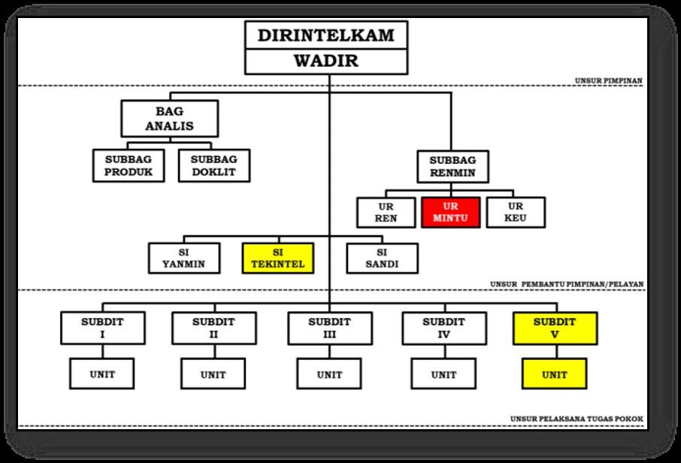

Gambar 1.1. Struktur organisasi Ditintelkam Polda Bengkulu

Salah satu unsur pelaksana tugas pokok pada Ditintelkam Polda Bengkulu yang berada di bawah Direktur adalah Wadir dan Para Kasubdit (Subdit 1 Politik, Subdit 2 Ekonomi, Subdit 3 Sosbud, Subdit 4 Kamneg dan Subdit 5 Kamsus), dan 4 Sie (Sie Yanmin, Sie Analis, Sie Inteltek, Sie Sandi) serta Subbagrenmin yang membawahi 3 (tiga) kepala urusan yaitu :
- Urren, bertugas membuat Renstra, Rancangan Renja, RKA-KL, DIPA, Perjanjian Kinerja LAKIP Satker, serta pemantauan dan evaluasi pelaksanaan program bidang intelijen di lingkungan Polda.
- Urmintu, bertugas menyelenggarakan kegiatan administrasi umum personel dan materiil logistik.
- Urkeu, bertugas menyelenggarakan kegiatan pelayanan keuangan.
- Urtu, bertugas menyelenggarakan kegiatan ketatausahaan dan urusan dalam.
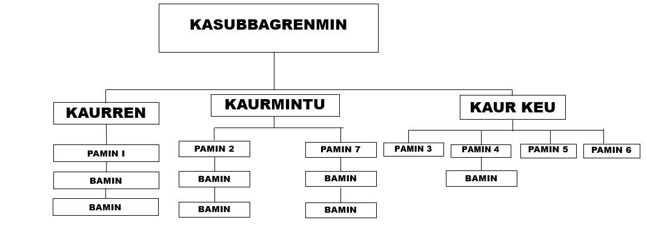

Gambar 1.2. Struktur organisasi Subbagrenmin

Berdasarkan struktur organisasi tersebut di atas, Action leader sebagai Pamin urmintu dalam membantu Kasubbagrenmin melaksanakan tugas melayani administrasi surat menyurat Direktur serta membantu menyelenggarakan kegiatan administrasi umum personel dan materiil logistik serta administrasi dan ketatausahaan.

- Uraian Permasalahan
Dalam rangka pencapaian indikator kinerja yang telah ditetapkan, Action leader masih menemukan beberapa permasalahan sebagai berikut:

- Belum optimalnya pencatatan surat yang masih menggunakan prosedur-prosedur kerja manual dengan menggunakan buku agenda, masalah kerusakan dan kehilangan pada data naskah dinas tulisan sulit dibaca oleh agendaris dan kadang terjadi kekeliruan atau kesalahan pada lembar disposisi sehingga sulit untuk mencerna maksud dari isi disposisi, akibatnya penginputan kolom disposisi surat menjadi terhambat. Sehingga pendistribusian naskah dinas yang sudah didisposisi sering terlambat disampaikan atau diteruskan kepada alamat.
- Penyimpanan/pengarsipan surat juga masih menggunakan folder arsip/box file yang bisa menimbulkan adanya resiko hilang atau rusak dan membutuhkan waktu yang lama untuk bisa mencari arsip yang sewaktu-waktu dibutuhkan.
- Kurangnya kesadaran personel dalam melengkapi berkas dari Sistem Informasi Personel Polri (SIPP) sehingga proses pengusulan kenaikan gaji berkala tidak tepat waktu.

- Tugas dari Urmintu salah satunya adalah pengelolaan logistik, seperti pemeliharaan dan perawatan (harwat) R2 dan R4, peralatan kantor dan peralatan fungsional. Pada waktu mendapatkan peralatan (ranmor, peralatan liputan maupun peralatan kantor lainnya) dari Mabes Polri/Biro logistik Polda Bengkulu tidak disertai Arsip Data Komputer (ADK) atau sering terlambat, sehingga barang-barang tersebut belum bisa dimasukkan ke daftar SIMAK BMN satker. Dalam hal keterlambatan ADK tersebut mengakibatkan inventaris barang tersebut belum bisa diajukan pemeliharaan dan perawatannya.

c) Permasalahan dan Inovasi Masalah
Dari hasil indentifikasi masalah di atas maka dilakukan analisis untuk menentukan tingkat prioritas dalam penyelesaian masalah agar bisa meningkatkan kinerja organisasi. Adapun analisis yang dipakai dengan metode USG (Urgency, Seriousness, Growth). Metode USG merupakan salah satu cara menetapkan urutan prioritas masalah dengan metode teknik scoring 1-5 dan dengan mempertimbangkan tiga komponen dalam metode USG.

Tabel 1.1. Matriks Pemecahan Masalah Metode USG

No | Prioritas Masalah | Kriteria |  |  | Total | Rangking
No | Prioritas Masalah | U | S | G
1. | Belum adanya sistem pengelolaan administrasi surat secara digital | 5 | 4 | 4 | 13 | 1
2. | Kurangnya kesadaran peronel dalam melengkapi berkas dari SIPP sehingga menghambat proses pengusulan kenaikan gaji berkala tepat waktu | 4 | 4 | 3 | 11 | 2
3.  . | Belum disertai ADK saat mendptkan peralatan (ranmor, liputan atau peralatan lainnya. | 4 | 3 | 3 | 10 | 3

Keterangan:
1 = sangat rendah, 2 = rendah, 3 = sedang, 4 = tinggi, 5 = sangat tinggi
U : Urgency, yaitu dilihat dari tersedianya waktu, mendesak atau tidak masalah tersebut diselesaikan.
S : Seriuosness, yaitu dengan melihat dampak masalah tersebut terhadap produktifitas kerja, pengaruh terhadap keberhasilan, membahayakan sistem atau tidak.
G : Growth, yaitu tingkat perkembangan masalah apakah masalah tersebut berkembang sedemikian rupa sehingga sulit untuk dicegah.
Berdasarkan analisa tersebut di atas dengan menggunakan metode USG diketahui bahwa masalah pokok yang dominan adalah belum adanya sistem pengelolaan administrasi surat secara digital. Untuk menjawab prioritas masalah tersebut, maka Action leader menyusun aksi perubahan dengan judul Sistem Pengelolaan administrasi surat berbasis digital.
- Tujuan
Adapun tujuan yang ingin dicapai dalam pelaksanaan aksi perubahan ini adalah:
a. Tahap off campus, yaitu:
      - Terbentuknya buku panduan sistem pengelolaan administrasi surat berbasis digital.
      - Terbentuknya buku panduan mekanisme surat menyurat Ditintelkam Polda Bengkulu.
      - Terwujudnya Video Tutorial buku panduan administrasi surat berbasis digital

      - Tersosialisasinya dan terimplementasinya buku panduan sistem pengelolaan administrasi surat berbasis digital.

  - Tahap Pasca Pelatihan.
      - Terimplementasikannya secara berkelanjutan buku panduan sistem pengelolaan administrasi surat berbasis digital.
2) Terimplementasikanya buku panduan mekanisme surat menyurat Ditintelkam Polda Bengkulu
3) Terlaksananya secara berkelanjutan video tutorial sistem pengelolaan administrasi surat berbasis digital

- Kemanfaatan Aksi Perubahan
Sebagaimana arah kebijakan reformasi birokrasi nasional 2020–2024 adalah untuk mempercepat terciptanya birokrasi digital dan mempercepat dampak pelaksanaan RB, maka terdapat dua strategi utama untuk melaksanakan arah kebijakan tersebut. Pertama, untuk mempercepat terciptanya birokrasi digital maka ditetapkan kebijakan percepatan dalam RB General; kedua, untuk mempercepat dampak pelaksanaan RB maka ditetapkan isu prioritas nasional dalam RB Tematik.
Ada empat fokus reformasi birokrasi tematik yang ditetapkan saat ini, antara lain.
- Pengentasan Kemiskinan yang berfokus untuk mencari solusi percepatan peningkatan kualitas hidup masyarakat miskin.
- Peningkatan Investasi, untuk mendorong kemudahan pelayanan perizinan dan menciptakan iklim investasi yang semakin kondusif.
- Akselerasi Digitalisasi Administrasi Pemerintahan, untuk menciptakan birokrasi tangkas dan pelayanan publik yang prima berbasis struktur digital, budaya digital, dan kompetensi digital.
- Tematik Prioritas Presiden, untuk merespons dan mengawal hal-hal yang mendesak menurut Presiden sehingga dapat meminimalisasi resiko yang berdampak serius pada masyarakat. Contohnya isu stunting, penggunaan produk dalam negeri, dan lainnya.
Kaitan aksi perubahan ini dengan Reformasi Birokrasi Tematik yaitu adanya kesamaan dengan tema digitalisasi administrasi pemerintahan. Transformasi digital lebih luas dari hanya merubah layanan menjadi online namun bagaimana mengintegrasikan seluruh area layanan sehingga menghasilkan perubahan proses bisnis dan mampu menciptakan “nilai” yang memberikan kepuasan kepada pengguna layanan. Dengan adanya aksi perubahan Sistem Pengelolaan administrasi surat berbasis digital dan mekanisme surat menyurat Ditintelkam, ini sebagai salah satu upaya mewujudkan pelayanan yang lebih mudah dan nyaman serta lebih dimengerti administrasi surat menyurat dilingkungan Ditintelkam Polda Bengkulu.
Aksi perubahan mengenai sistem pengelolaan administrasi surat berbasis digital dan mekanisme surat menyurat Ditintelkam Polda Bengkulu, merupakan bentuk penerapan digitalisasi administrasi pemerintahan, di mana sistem ini memberikan kemudahan dan kenyamanan yang berkaitan dengan surat menyurat yang berbasis digital dan mekanisme surat menyurat Ditintelkam Polda Bengkulu. Sistem ini merupakan upaya dalam mengimplementasikan pemanfaatan

komputer, jaringan komputer dan teknologi informasi untuk memberikan pelayanan surat menyurat kepada para pihak terkait, guna terwujudnya efisiensi waktu.
Penyelenggaraan aksi perubahan ini diharapkan dapat memberikan manfaat sebagai berikut:

a. Manfaat Internal
1) efisiensi dalam sistem administrasi lebih cepat dalam hal pelayanan kepada Pimpinan ataupun yang membutuhkan.
      - memudahkan Pimpinan dalam melakukan monitoring dan evaluasi terkait surat menyurat
      - mempercepat penyajian surat yang dibutuhkan Pimpinan.
      - meningkatnya pelayanan terkait surat menyurat yang dibutuhkan Pimpinan ataupun yang membutuhkan.
b. Manfaat Eksternal
1) memudahkan saat dibutuhkan oleh satker lain diluar Ditintelkam Polda Bengkulu
2) memudahkan saat dibutuhkan untuk melayani keperluan dari instansi luar Polri.

- Inovasi dan Output Aksi Perubahan
Adapun inovasi dan output rencana aksi yang akan dilakukan diantaranya adalah:
a. Inovasi rencana aksi
1) Terprogramnya Sistem Pengelolaan Administrasi Surat Berbasis Digital
2) Membuat buku pedoman penggunaan aplikasi sistem pengelolaan administrasi surat berbasis digital;
3) Membuat video tutorial cara menggunakan/mengoperasionalkan penggunaan aplikasi sistem pengelolaan administrasi surat berbasis digital;
4) Membuat Skep tentang sistem pengelolaan administrasi surat berbasis digital pada urmintu subbagrenmin Ditintelkam Polda Bengkulu.
5) Terencananya sosialisasi dan implementasi aplikasi dan buku panduan tentang sistem pengelolaan administrasi surat berbasis digital.
b. Output
Setelah terinovasi aksi perubahan yang di program action leader maka output rencana aksi perubahannya.
1) Terwujudnya Sistem Pengelolaan Administrasi Surat Berbasis Digital
2) Terbentuknya buku pedoman penggunaan aplikasi sistem pengelolaan administrasi surat berbasis digital;
3) Terbentuknya video tutorial cara menggunakan/mengoperasionalkan penggunaan aplikasi sistem pengelolaan administrasi surat berbasis digital;
4) Terlegalisasinya sistem pengelolaan administrasi surat berbasis digital pada urmintu subbagrenmin Ditintelkam Polda Bengkulu;
5) Tersosialisasi dan terimplementasinya aplikasi dan buku panduan tentang sistem pengelolaan administrasi surat berbasis digital.

- Ruang Lingkup
Ruang lingkup dari aksi perubahan ini difokuskan pada Sistem Pengelolaan administrasi surat berbasis digital dan mekanisme surat menyurat Ditintelkam Polda Bengkulu.

BAB II
DESKRIPSI RENCANA AKSI PERUBAHAN

- Roadmap atau Milestone Aksi Perubahan
Roadmap merupakan rencana pekerjaan yang menggambarkan kegiatan yang akan dilakukan untuk mencapai tujuan. Langkah kegiatan yang harus dilaksanakan tahap demi tahap dan dituangkan dalam tabel tahapan aksi perubahan dengan waktu pelaksanaan pengerjaan proyek perubahan dibedakan menjadi 4 bagian besar yaitu:
- Kegiatan
- Tahap Perencanaan (Planing)
- Melaporkan kepada Mentor dan Sponsor tentang rencana pelaksanaan aksi perubahan tentang pentingnya sistem pengelolaan administrasi surat berbasis digital.
- Konsolidasi dan koordinasi dgn rekan kerja serta stakeholder tentang RAP yang akan dilaksanakan
- Persiapan bahan, data dan informasi yang dibutuhkan dalam penyusunan aksi perubahan
- Tahap Pengorganisasian (Organizing)
- Membuat sprin tim efektif dalam pelaksanaan aksi perubahan
- Melakukan koordinasi dengan Mentor terkait optimalisasi kinerja tim efektif
- Melaksanakan rapat koordinasi dengan tim efektif tentang pelaksanaan aksi perubahan

- Tahap Pelaksanaan (Actuating)
- Membuat draft aplikasi sistem pengelolaan administrasi surat berbasis digital
- Mengajukan surat keputusan aplikasi sistem pengelolaan administrasi surat berbasis digital
- Mengajukan pengesahan penggunaan aplikasi sistem pengelolaan administrasi surat berbasis digital
- Melakukan sosialisasi sistem pengelolaan administrasi surat berbasis digital.

- Tahap Monitoring dan Evaluasi
- Menerima surat pemberitahuan bahwa kegiatan Monev akan dilaksanakan pada tanggal 5 s/d 7 Juni 2024
- Memberitahukan kepada Kasatker dan Mentor perihal surat tersebut.
- Menyiapkan bahan untuk mengikuti kegiatan Monev secara online pada tanggal 5 Juni 2024 yang dilaksanakan di Polda Sumsel Palembang, peserta luar Sumsel mengikuti secara online dari satker masing-masing.
- Membuat laporan setelah mengikuti kegiatan tersebut

- Waktu Pelaksanaan
Waktu pelaksanaan aksi perubahan dimulai dari tanggal 06 Mei s.d.1 Juli 2024 yang dibagi menjadi beberapa tahapan, yaitu:

- Waktu Perencanaan (Planing) aksi perubahan dari tanggal 06 s.d. 08 Mei 2024
- Waktu Pengorganisasian (Organizing) aksi perubahan dari tanggal 13 s.d. 15 Mei 2024
- Waktu Pelaksanaan (Actuating) aksi perubahan dari tanggal 20 Mei s.d. 18 Juni 2024
- Waktu pengawasan (Controling) aksi perubahan dari tanggal 24 Juni s.d. 04 Juli 2024

- Tahapan rencana aksi perubahan
Kegiatan yang harus dilaksanakan pada tahapan aksi perubahan dengan waktu pelaksanaan yang dibedakan menjadi 4 bagian besar yaitu:
Tabel 2.1. Tahapan Rencana Aksi Perubahan
NO | TAHAPAN KEGIATAN | WAKTU | OUTPUT/  EVIDENCE
1 | 2 | 3 | 4
A | TAHAP OFF CAMPUS
1 | PLANING (PERENCANAAN)
 | - Laporan kepada Kasubbagrenmin sbg mentor ttg hasil seminar RAP dan rencana pelaksanaan aksi perubahan | Minggu I  (06 Mei 2024) | - Persetujuan dan dukungan dr mentor  - Dokumentasi
 | - Melaporkan ke Kasatker mengenai aksi perubahan | Minggu 1  (07 Mei 2024) | - Dukungan dr Kasatker  - Dokumentasi
 | - Konsolidasi dan koordinasi dg rekan kerja serta stakeholder ttg RAP yg akan dilaksanakan | Minggu I  (08 Mei 2024) | - Dukungan dr Stakeholder  - Dokumentasi
2 | ORGANIZING (PENGORGANISASIAN)
 | - Pembentukan Tim efektif utk mendukung aksi perubahan | Minggu 2  (13 Mei 2024) | - Sprin tim efektif
 | - Raker dan konsolidasi Tim efektif utk pembagian tugas dlm pelaksanaan aksi perubahan | Minggu 2  (14 Mei 2024) | - Rencana kerja dan tugas tim efektif
 | - Koordinasi dg Tim efektif terkait pembuatan aplikasi sistem pengelolaan administrasi surat berbasis digital | Minggu 2  (15 Mei 2024) | - Pemahaman Tim efektif dlm implementasi ke dlm aplikasi web
3 | ACTUATING (PELAKSANAAN)
 | - Membuat draft aplikasi sistem pengelolaan administrasi surat berbasis digital | Minggu 3  (20 Mei 2024) | - Aplikasi dpt diakses
 | - Pengajuan skep aplikasi sistem pengelolaan administrasi surat berbasis digital | Minggu 3  (21 Mei 2024) | - Surat keputusan
 | - Pengesahan penggunaan aplikasi sistem pengelolaan administrasi surat berbasis digital | Minggu 3  (22 Mei 2024) | - Surat pengesahan
 | a. Membuat buku panduan  sistem pengelolaan adm  surat berbasis digital | Minggu 4  (27 Mei 2024) | - Penambahan pengetahuan
 | b. Membuat buku panduan  mekanisme surat menyurat  Ditintelkam Polda Bengkulu | Minggu 4  (28 Mei 2024) | - Penambahan  pengetahuan
 | c. Pengajuan/penandatangan  an buku pedoman | Minggu 4  (29 Mei 2024) | - Tersedianya buku panduan
 | d. Sosialisasi buku panduan  ttg sistem pengelolaan adm  surat berbasis digital dan  buku panduan mekanisme  surat menyurat Ditintelkam | Minggu 4  (30 Mei 2024) | - Penambahan pengetahuan
 | - Membuat video tutorial cara mengoperasionalkan aplikasi sistem pengelolaan adm surat berbasis digital | Minggu 5  (03 Juni 2024) | - Penambahan pengetahuan
 | - Bimtek sistem pengelolaan adm surat berbasis digital | Minggu 5  (04 Juni 2024) | - Ba urmintu memahami mengoperasio-nalkan aplikasi
 | - Mensosialisasikan sistem pengelolaan adm surat berbasis digital kpd Bamin/banum msg2 subdit dan sie | Minggu 5  (05 Juni 2024) | - Banum dan Bamin memahami
 | - Implementasi aksi perubahan sistem pengelolaan adm surat berbasis digital, mekanisme surat menyurat Ditintelkam, buku pedoman serta video Tutorial sistem administrasi surat berbasis digital | Minggu 5  (06 Juni 2024) | - Terwujudnya pengarsipan naskah dinas
 | - Melaksanakan sosialisasi sistem pengelolaan administrasi surat berbasis digital dan mekanisme surat menyurat Ditintelkam | Minggu 6  (10 Juni 2024) | - Undangan  - Absen  - Notulen  - Dokumentasi
 | - Melakukan implementasi aksi perubahan sistem pengelolaan administrasi surat berbasis digital | Minggu 7  (18 Juni 2024) | - Dokumentasi
4 | MONITORING DAN EVALUASI
 | - Menerima surat pemberitahuan pelaksanaan Monev dari Pusdikmin | Minggu 8  (24 Juni 2024) | - Meneruskan kepada Kasatker
 | - Melaporkan surat tersebut kepada Kasatker | Minggu 8  (25 Juni 2024) | - ACC Kasatker
 | - Menyiapkan bahan untuk mengikuti kegiatan Monev tersebut. | Minggu 8  (26 Juni 2024)
 | - Mengolah data hasil monitoring dan evaluasi | Minggu 8  (27 Juni 2024) | - Dokumentasi  - Hasil olah data
 | - Melaksanakan rapat pembahasan hasil monitoring dan evaluasi pelaksanaan aksi perubahan | Minggu 8  (28 Juni 2024) | - Undangan  - Absen  - Notulen  - Dokumentasi
 | - Membuat laporan akhir aksi perubahan | Minggu 9  (01, 02 Juli 2024) | - Draft laporan
 | - Membuat laporan berita acara penyerahan aksi perubahan | Minggu 10  (03 Juli 2024) | - Konsep Berita acara
 | - Menyerahkan hasil aksi perubahan kepada mentor | Minggu 10  (04 Juli 2024) | - Dokumentasi  - BAP hasil aksi perubahan
B | PASCA PELATIHAN
 | - Terimplementasinya sistem pengelolaan administrasi surat pada Urmintu subbagrenmin Ditintelkam Polda Bengkulu | Selesai diklat s.d. 6 Bulan yang akan datang | Sistem pengelolaan administrasi surat berbasis digital
 | - Membuat buku panduan administrasi surat berbasis digital dan buku panduan mekanisme surat menyurat Ditintelkam Polda Bengkulu serta Video Tutorial administrasi surat berbasis digital |  | Terbentuknya buku panduan dan video tutorial

- Stakeholder Aksi Perubahan
Stakeholders dalam rencana aksi perubahan merupakan sekelompok orang atau lembaga yang memiliki fungsi memberikan kontribusi baik secara langsung maupun tidak langsung pada rencana aksi perubahan. Stakeholder yang terlibat dalam aksi perubahan terbagi menjadi dua yakni stakeholder internal dan eksternal.
- Stakeholder Internal
- Dirintelkam Polda Bengkulu
- Kasubbag Renmin
- Pamin Urkeu

- Stakeholder Eksternal
      - Kasetum Polda Bengkulu
      - Kasubdit Ekonomi
      - Kasubdit Kamneg
      - Paur Subbagrenmin
      - Bamin Subbagrenmin

- Peran, pengaruh dan intensitas
Pada pelaksanaan aksi perubahan ini stakeholder dikelompokkan menjadi 3 jenis, sebagai berikut:
      - Stakeholder utama/kunci
Stakeholder utama/kunci adalah stakeholder yang memiliki pengaruh positif/negatif terhadap kegiatan Satker dan keberadaan mereka sangat penting bagi organisasi yang memiliki program tersebut.

      - Stakeholder primer
Stakeholder primer adalah stakeholder yang langsung dipengaruhi oleh kegiatan yang dijalankan oleh organisasi publik tertentu.
      - Stakeholder sekunder
Stakeholder sekunder adalah stakeholder yang tidak langsung dipengaruhi oleh kegiatan yang dijalankan oleh organisasi publik tertentu.

Kemudian setiap stakeholder dikelompokkan ke dalam kuadran dengan kualifikasi stakeholders sebagai berikut:
- Promoters memiliki kepentingan besar terhadap program serta mempunyai kekuatan yang besar pula untuk membuatnya berhasil;
- Defenders memiliki kepentingan pribadi dan dapat menyuarakan dukungannya dalam komunitas, tetapi kekuatannya kecil untuk mempengaruhi kegiatan;
- Latents tidak memiliki kepentingan khusus maupun terlibat dalam kegiatan, tetapi memiliki kekuatan besar untuk mempengaruhi program jika mereka menjadi tertarik;
- Apathetics kurang memiliki kepentingan maupun kekuatan, bahkan mungkin tidak mengetahui adanya kegiatan.

Peran, pengaruh serta instensitas masing-masing stakeholder terhadap aksi perubahan dapat tergambar pada tabel di bawah ini:

Tabel 2.2. Peran dan Pengaruh Stakeholder

NO | DESKRIPSI | POSISI | PENGARUH | NILAI
- STAKEHOLDER INTERNAL
a | Dirintelkam Polda Bengkulu, sebagai Sponsor memberikan dukungan dalam terlaksananya aksi perubahan | Sangat mendukung  (Promoters)  ++++ | Sangat Tinggi | 9
b | Kasubbagrenmin, sebagai Mentor memberikan dukungan dalam terlaksananya aksi perubahan | Sangat mendukung  (Promoters)  ++++ | Sangat Tinggi | 9
c | Kasubbagrenmin, sebagai atasan action leader yang memiliki peranan signifikan dalam membantu kesuksesan aksi perubahan | Sangat mendukung (Promoters)  ++++ | Sangat Tinggi | 9
d | Tim efektif yang mengelola kegiatan dan memiliki peranan yang signifikan dalam membantu kesuksesan aksi perubahan | Mendukung  (Defenders)  +++ | Tinggi | 7
2. STAKEHOLDER EKSTERNAL
a | Kasetum Polda Bengkulu yang memiliki peranan yang signifikan dalam melaksanakan output dari aksi perubahan | Cukup mendukung  (Latens)  ++ | Sedang | 5
b | Kasubdit Ekonomi yang memiliki peranan yang signifikan dalam melaksanakan output dari aksi perubahan | Cukup mendukung  (Latens)  ++ | Sedang | 5
c | Kasubdit Kamneg yang memiliki peranan yg signifikan dalam melaksanakan output dari aksi perubahan | Cukup mendukung  (Latens)  ++ | Sedang | 5
d | Paur Subbagrenmin yang merupakan mitra kerja action leader dalam melakukan aksi perubahan | Netral  (Apathetic)  +/- | Rendah | 2
e | Bamin subbagrenmin yang merupakan mitra kerja action leader dalam melakukan aksi perubahan | Netral  (Apathetic)  +/- | Rendah | 2

Keterangan :
- Pemetaan posisi dari setiap stakeholder :
      - Sangat Mendukung : ++++
      - Mendukung : +++
      - Cukup Mendukung : ++
      - Netral : +/-

- Penetapan pengaruh stakeholder, makin besar pengaruh, maka makin tinggi Towernya:
- Rendah : 1 – 2;
- Sedang : 3 – 5;
- Tinggi : 6 – 8;
- Sangat Tinggi : 9 <........

Tabel 2.3. Identifikasi Stakeholder sebelum aksi perubahan
IDENTIFIKASI STAKEHOLDER
No | Stakeholder | Tim Efektif | Jenis  Stakeholder |  |  | Kelompok Stakeholder |  |  |  | Strategi menjalin hubungan | Strategi Komunikasi
No | Stakeholder | Tim Efektif | Primer | Sekunder | Utama | Promoter | Latens | Defender | Apathetics | Strategi menjalin hubungan | Strategi Komunikasi
(1) | (2) | (3) | (4) | (5) | (6) | (7) | (8) | (9) | (10) | (11) | (12)
Internal
1 | Dirintelkam Polda Bengkulu |  |  |  | √ | (++++)  9 |  |  |  | Manage closely | Informatif
2 | Kasubbagrenmin |  |  |  | √ | (++++)  9 |  |  |  | Manage closely | Informatif
3 | Pamin Urkeu | √ |  | √ |  |  |  | (+++)  7 |  | Keep informed | Persuasif
Eksternal
4 | Kasetum |  |  | √ |  |  | (++)  5 |  |  | Keep satisfied | Persuasif
5 | Kasubdit Ekonomi |  |  | √ |  |  | (++)  5 |  |  | Keep satisfied | Persuasif
6 | Kasubdit Kamneg |  |  | √ |  |  |  |  | (+/-)  2 | Monitor | Persuasif
7 | Paur Subbagrenmin |  |  | √ |  |  |  |  | (+/-)  2 | Monitor | Persuasif
8 | Bamin subbagrenmin |  |  | √ |  |  |  |  | (+/-)  2 | Monitor | Persuasif

Keterangan:
- Jenis Stakeholder
    - Primer : Penerima Manfaat / Target dari Upaya;
    - Sekunder : Mereka yang langsung terlibat dengan/ bertanggung jawab terhadap penerima manfaat atau sasaran upaya;
    - Utama : Pejabat dan pembuat kebijakan adalah mereka yang merencanakan, mensahkan, dan menjalankan hukum dan peraturan yang bisa memenuhi tujuan upaya atau langsung membatalkannya. Mereka yang bisa mempengaruhi pihak lain dan mereka yang punya kepentingan dengan hasil upaya.

- Kelompok Stakeholder
- Promoters : Ketertarikan tinggi, Pengaruh tinggi
- Defenders : Ketertarikan tinggi, Pengaruh rendah
- Latents : Ketertarikan rendah, Pengaruh tinggi
- Apathetics : Ketertarikan rendah, Pengaruh rendah.

Dalam merencanakan suatu aksi perubahan perlu mengenal terlebih dahulu siapa saja stakeholder yang berkepentingan, oleh karena itu perlu dibuat suatu peta jaringan (Net Map) yang bertujuan untuk memetakan stakeholder yang terkait dengan aksi perubahan, serta sebagai instrument/metode yang dipergunakan dalam mengidentifikasi dan menganalisis kompleksitas pengaruh stakeholder terhadap aksi perubahan tersebut.

KASUBBAG RENMIN
(MENTOR)
+++/ 9
DIR IK POLDA BKL
(SPONSOR) +++/ 9
PAMIN URMINTU
ACTION LEADER

STAKEHOLDER EKSTERNAL

KASETUM POLDA
++ / 5

STAKEHOLDER INTERNAL

KASUBBAG RENMIN
++ / 7
PAMIN URMINTU
++ / 7

++ /
KASUBDIT EKONOMI
++ / 5

KASUBDIT KAMNEG
++ / 5

PAUR SUBBAGRENMIN
++ / 5

BAMIN SUBBAGRENMIN
+/- / 2

= Perintah
= Laporan dan konsultasi
= Koordinasi
= Sosialisasi

Gambar 2.1. Peta Jejaring (Net Map)

Keterangan :
- Action Leader melaporkan dan berkonsultasi kepada Mentor tentang rancangan aksi perubahan
- Action leader melaporkan dan berkonsultasi kepada Sponsor guna melaporkan progres aksi perubahan serta meminta tandatangan sprin tim efektif
- Sponsor memerintahkan action leader untuk melaksanakan aksi perubahan
- Sponsor memerintahkan Mentor untuk mengawal pelaksanaan aksi perubahan yang dilakukan oleh action leader
- Mentor memerintahkan action leader untuk segera melaksanakan kegiatan aksi perubahan
- Action leader berkordinasi dengan tim efektif untuk memulai aksi perubahan serta memberikan arahan sesuai tugas dan fungsi anggota tim efektif
- Action leader melakukan Kordinasi dan sosialisasi dengan Stakeholder eksternal terkait rancangan aksi perubahan
- Action leader melakukan sosialisasi aksi perubahan dengan Stakeholder eksternal (mitra kerja) tentang rancangan aksi perubahan

Berdasarkan identifikasi kepentingan dan kekuatan stakeholder, maka stakeholder dibagi ke dalam 4 (empat) kuadran dalam rangka aksi perubahan sekaligus penyampaian strategi komunikasi efektif yang dilihat pada gambar berikut;

PROMOTERS
Dir IK (+++/ 9)
Kasubbagrenmin (+++/ 9)
Kasetum Polda (+++/ 9)

PENGARUH TINGGI
PENGARUH RENDAH
KETERTARIKAN
TINGGI
KETERTARIKAN
RENDAH
DEFENDERS
Paur Subbagrenmin (++/ 7)
Pamin urkeu (++/ 7)
Tim IT(++/ 7)

APATHETICS
Bamin urmintu(+/- / 2)
Bamin urkeu (+/- / 2)

LATENS
Kasubdit ekonomi (++/ 5)
Kasubdit Kamneg (++/ 5)

Gambar 2.2. Kuadran Stakeholder
- Strategi Komunikasi
Metode yang digunakan dalam pelaksanaan aksi perubahan ini adalah menggunakan 2 strategi yaitu strategi dalam menjalin hubungan dengan stakeholder dan strategi komunikasi:
1. Strategi dalam menjalin hubungan dengan Stakeholder
- Manage Closely : Hubungan harus dijaga tetap dekat, diperuntukkan bagi stakeholder yang memiliki pengaruh tinggi dan peran tinggi (Promoters).
- Keep Informed : Stakeholder diinformasikan setiap ada kejadian penting dalam aksi perubahan, bagi stakeholder yang memilki Pengaruh rendah peran tinggi (Defenders).
- Keep Satisfied : Stakeholder sebisa mungkin tetap dibuat senang bagi keberlangsungan aksi perubahan, pendekatan stakeholder dengan strategi keep satisfied biasanya diperuntukkan stakeholder yang mempunyai pengaruh tinggi peran rendah (Latens)
- Monitor : diperuntukkan bagi stakeholder dengan pengaruh rendah peran rendah (Apathetic)
2. Strategi Komunikasi dalam aksi perubahan
Terdapat beberapa teknik yang dapat digunakan dalam strategi komunikasi,diantaranya :
- Redundancy (Repetition). Teknik redundancy atau repetition adalah cara mempengaruhi khalayak dengan jalan mengulang-ulang pesan kepada Stakeholder.
- Canalizing. Teknik canalizing adalah memahami dan meneliti pengaruh kelompok terhadap individu atau Stakeholder.
- Informatif. Teknik informatif adalah suatu bentuk isi pesan, yang bertujuan mempengaruhi Stakeholder dengan jalan memberikan penerangan. Penerangan berarti menyampaikan sesuatu apa adanya, apa sesungguhnya, di atas fakta dan data yang benar serta pendapat yang benar pula.
- Persuasif. Teknik persuasif adalah mempengaruhi dengan jalan membujuk. Dalam hal ini Stakeholder digugah baik pikirannya, maupun dan terutama perasaannya.
- Edukatif. Teknik edukatif merupakan salah satu usaha mempengaruhi Stakeholder dari suatu pernyataan umum yang dilontarkan, dapat diwujudkan dalam bentuk pesan yang akan berisi pendapat-pendapat, fakta-fakta, dan pengalaman-pengalaman.
- Koersif. Teknik koersif adalah mempengaruhi Stakeholder dengan jalan memaksa. Teknik koersif ini biasanya dimanifestasikan dalam bentuk peraturan-peraturan, perintah-perintah.
- Instruktif. Teknik instruktif adalah komunikasi tersebut akan dilakukan dengan tujuan memberikan pengarahan dan petunjuk-petunjuk pada subjek tertentu, demi capaian suatu tujuan.
BAB III
PELAKSANAAN AKSI PERUBAHAN
- Pemanfaatan Sumber Daya
- Mobilisasi Sumber Daya Manusia
Adapun struktur organisasi aksi perubahan tergambar di bawah ini:
SPONSOR
DIRINTELKAM POLDA BENGKULU
KBP DECKY HENDARSONO, S.I.K, M.Si

MENTOR
KASUBBAGRENMIN
KOMPOL JOKO.P, SH, MH S.Pd.

ACTION LEADER
PAMIN URMINTU
PENATA ELFITA.S, S.I.Kom
STAKEHOLDER EKSTERNAL

COACH
AKBB. KUSBIANTO

TIM
ADMINISTRASI

Gambar 3.1. Struktur organisasi aksi perubahan

Adapun peran masing-masing anggota tim efektif adalah sebagai berikut:

Tabel 3.1. Posisi dan Tanggung Jawab Tim Efektif
NO | POSISI | TANGGUNG JAWAB
1 | SPONSOR | Dirintelkam Polda Bkl (Kombes Pol Decky Hendarsono, S.I.K, M.Si)  Sebagai sponsor yang mendukung pelaksanaan aksi perubahan
2 | MENTOR | Kompol Joko.P, S.H, M.H sebagai Mentor yang berperan :  - Memberikan legitimasi dukungan  - Memberikan dukungan, bimbingan, arahan, kepada Action Leader  - Kesepakatan dan persetujuan atas dokumen aksi perubahan
3 | COACH | Akbp Kusbianto, S.Pd sebagai Coach yang berperan :  - Membantu mengoptimalkan Sumber Daya untuk mendapatkan hasil yang lebih baik  - Memberikan metodologi dan dukungan proses atas pelaksanaan Aksi Perubahan  - Memberikan arahan dan masukan, monitoring serta berkoordinasi dengan Action Leader terkait aksi perubahan yang dilaksanakan agar mencapai hasil yang maksimal
4 | ACTION LEADER | Penata Elfita susilawati, S.I.Kom sebagai Action Leader yang berperan :  - Merencanakan aksi perubahan dan dikonsultasikan dengan mentor  - Aktif melakukan diskusi dan melaporkan pelaksanaan aksi perubahan kepada Mentor dan Coach.  - Melakukan koordinasi dengan stakeholder internal maupun eksternal  - Memotivasi dan menggerakkan seluruh elemen stakeholder yang terkait.  - Membuat Rancangan Aksi Perubahan dan Laporan Hasil Aksi Perubahan
5 | TIM ADMINISTRASI | - Menyiapkan administrasi pada setiap pelaksanaan aksi perubahan.  - Surat keluar  - Surat undangan  - Daftar hadir pertemuan  - Notulensi hasil rapat  - Dokumentasi dan lain-lain  - Melaporkan pelaksanaan kegiatan yang terkait dengan administrasi kepada action Leader  - Menyusun dan mengarsipkan kelengkapan administrasi pada setiap kegiatan aksi perubahan.  - Membantu melaksanakan proses administrasi pada setiap kegiatan aksi perubahan  - Melaporkan pelaksanaan kegiatan yang telah dilakukan kepada action Leader.
6 | STAKEHOLDER EKSTERNAL | Stakeholder eksternal bertindak sebagai fasilitator dan memberikan dukungan terhadap area aksi perubahan yang akan dilakukan.

2. Pengelolaan Anggaran
Kkebutuhan Anggaran untuk pelaksanaan Aksi perubahan ini bersumber dari sumber dana swadaya. Jumlah anggaran yang dibutuhkan untuk aksi perubahan ini sebanyak Rp. 775.000 dengan rincian sebagai berikut:

Tabel 3.2. Kebutuhan Anggaran Aksi Perubahan

NO | URAIAN KEGIATAN/DETIL | PERHITUNGAN
NO | URAIAN KEGIATAN/DETIL | VOLUME | HARGA | JUMLAH
1 | 2 | 3 | 4 | 5
 | TAHAP PERSIAPAN
1 | Rapat Persiapan Aksi Perubahan
 | - Konsumsi Rapat (5 org x 1 Giat) | 5 | 15.000 | 75.000
 | TAHAP PELAKSANAAN
2 | Rapat rancangan Sistem Sosialisasi sistem pengelolaan administrasi surat berbasis digital
 | - Konsumsi Rapat (5 org x 1 Giat) | 5 | 15.000 | 75.000
3 | Rapat Sosialisasi Sistem Pengelolaan administrasi surat berbasis digital
 | - Konsumsi Rapat (20 org x 1 Giat) | 20 | 15.000 | 300.000
 | TAHAP AKHIR
4 | Rapat pembahasan hasil monitoring dan evaluasi pelaksanaan aksi perubahan
 | - Konsumsi Rapat (1 org x 1 Giat) | 5 | 15.000 | 75.000
5 | Cetak Laporan Aksi Perubahan (2 Lap) | 1 | 150.000 | 150.000
6 | Cetak Buku Panduan (2 Buku) | 2 | 50.000 | 100.000
 | JUMLAH TOTAL |  |  | 775.000

3. sarana prasarana
Sarana dan prasarana dimaksud yang mendukung action leader dalam pelaksaanaan aksi perubahan adalah:
- Pemanfaatan ruang rapat inteltek sebagai tempat pertemuan/rapat bagi tim efektif yang memudahkan penginputan data dan kesuksesan aksi perubahan ini.
- Pemanfaatan ruang Subbagrenmin sebagai tempat pelaksanaan sosialisasi aksi perubahan
- Pemanfaatan bahan habis pakai seperti kertas, tinta printer dan ATK lainnya.
- Pemanfaatan komputer, printer ataupun laptop di Subbagrenmin.

4. Strategi mengatasi masalah
Permasalahan yang muncul pada saat pelaksanaan aksi perubahan ini adalah sebagai berikut:

Tabel 3.3. Manajemen resiko
No | Permasalahan | Resiko | Strategi mengatasi masalah
1 | 2 | 3 | 4
1 | Action Leader, tim efektif dan stakeholders dibebani dengan tugas rutin sehingga kesulitan dalam pembagian waktu pekerjaan antara pelaksanaan tugas pokok rutin dan rencana aksi perubahan | proses pelaksanaan aksi perubahan kurang maksimal karena rutinitas pekerjaan sehari-hari, pelaksanaan tahapan aksi perubahan ini tidak sesuai dengan waktu yang ditetapkan | - membuat jadwal kegiatan yang fleksibel dengan tetap melakukan antisipasi dengan cara mengoptimalkan komunikasi dan berkoordinasi yang intens dengan semua tim dan stakeholder.  - melaksanakan komunikasi dan koordinasi baik dengan tim efektif maupun stakeholder internal dan eksternal terkait pembagian waktu dengan melakukan penjadwalan waktu dengan menyesuaikan antara perubahan rencana aksi dan pekerjaan rutin sehari-hari.
No | Permasalahan | Resiko | Strategi mengatasi masalah
1 | 2 | 3 | 4
2 | Pada DIPA Ditintelkam Polda Bengkulu tidak ada alokasi anggaran pelaksanaan aksi perubahan | output yang diharapkan pada aksi perubahan tidak tercapai karena tidak terdukung anggaran | Menggunakan anggaran swadaya dalam mempersiapkan kebutuhan pelaksanaan aksi perubahan

- Stakeholder
Seluruh stakeholder yang terlibat memiliki peran masing-masing dalam implementasi sistem pengelolaan administrasi surat berbasis digital.

- Dukungan Stakeholder
Adapun Stakeholders yang terlibat dalam aksi perubahan ini dipisahkan menjadi :
- Stakeholders internal
Kerjasama tim dalam pelaksanaan kegiatan aksi perubahan cukup optimal meskipun masing-masing anggota tim sibuk dengan tugas pokok masing-masing, namun tetap membantu dan mendukung untuk melaksanakan aksi perubahan.
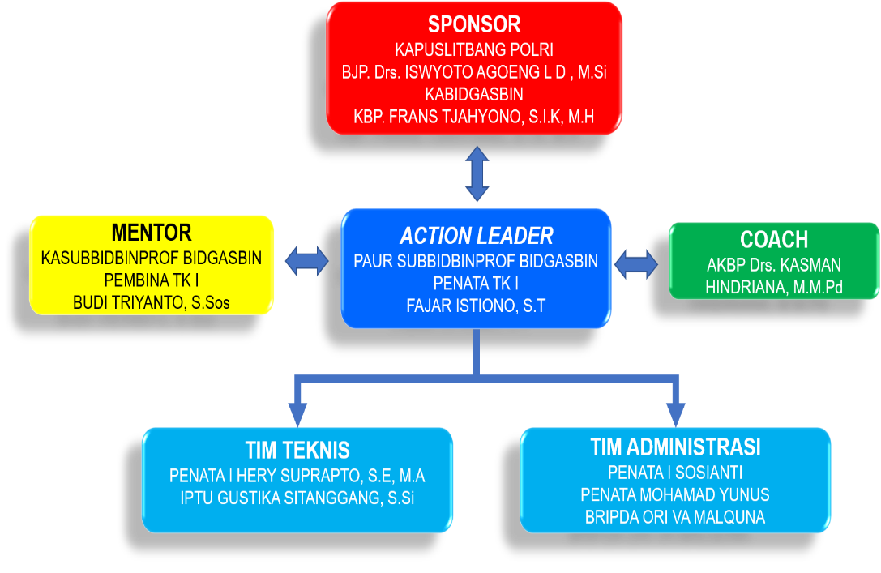
- Stakeholders eksternal
Dalam pelaksanaan aksi perubahan sistem pengelolaan sistem administrasi surat berbasis digital, action leader meminta dukungan kepada stakehoders ekternal, sehingga posisi stakeholder setelah implementasi aksi perubahan mengalami pergeseran sebagai berikut:
Tabel 3.4. Matrik Stakeholder
NO | DESKRIPSI | POSISI | PENGARUH | NILAI
1 | 2 | 3 | 4 | 5
1. STAKEHOLDER INTERNAL
a | Dirintelkam Polda Bengkulu, sebagai sponsor memberikan dukungan dalam terlaksananya aksi perubahan | Sangat mendukung  (Promoters)  ++++ | Sangat Tinggi | 10
b | Kasubbagrenmin, sebagai atasan action leader yang memiliki peranan signifikan dalam membantu kesuksesan aksi perubahan | Sangat mendukung  (Promoters)  ++++ | Sangat Tinggi | 10
c | Tim efektif yang mengelola kegiatan dan memiliki peranan yang signifikan dalam membantu kesuksesan aksi perubahan | Mendukung  (Defenders)  +++ | Tinggi | 8
- STAKEHOLDER EKSTERNAL
a | Kasetum yang memiliki peranan yang signifikan dalam melaksanakan output dari aksi perubahan | Mendukung  (Promoter)  +++ | Tinggi | 8
b | Kasubdit ekonomi yang memiliki peranan yang signifikan dalam melaksanakan output dari aksi perubahan | Mendukung  (Promoter)  +++ | Tinggi | 8
c | Kasubdit Kamneg yang memiliki peranan yang signifikan dalam melaksanakan output dari aksi | Mendukung  (Promoters)  +++ | Tinggi | 8
d | Paur subbagrenmin yang merupakan mitra kerja action leader dalam melakukan aksi perubahan | Mendukung  (Defenders)  +++ | Tinggi | 7
e | Bamin subbagrenmin membantu action leader menyiapkan segala sesuatu yang diperlukan selama proses aksi perubahan | Mendukung  (Defenders)  +++ | Tinggi | 7

Tabel 3.5. Identifikasi Stakeholder setelah aksi perubahan
IDENTIFIKASI STAKEHOLDER
No | Stakeholder | Tim Efektif | Jenis  Stakeholder |  |  | Kelompok Stakeholder |  |  |  | Strategi menjalin hubungan | Strategi Komunikasi
No | Stakeholder | Tim Efektif | Primer | Sekunder | Utama | Promoter | Latens | Defender | Apathetics | Strategi menjalin hubungan | Strategi Komunikasi
(1) | (2) | (3) | (4) | (5) | (6) | (7) | (8) | (9) | (10) | (11) | (12)
Internal
1 | Dirintelkam Polda Bengkulu |  |  |  | √ | (++++)  9 |  |  |  | Manage closely | Informatif
2 | Kasubbag  renmin |  |  |  | √ | (++++)  9 |  |  |  | Manage closely | Informatif
3 | Pamin urkeu |  |  |  | √ | (++++)  9 |  |  |  | Manage closely | Informatif
4 | Bamin urmintu | √ |  | √ |  |  |  | (+++)  7 |  | Keep informed | Persuasif
5 | Tim IT | √ |  | √ |  |  |  | (+++)  7 |  | Keep informed | Persuasif
Eksternal
7 | Kasetum Polda Bengkulu |  |  | √ |  | (+++)  8 |  |  |  | Keep satisfied | Persuasif
8 | Kasubdit ekonomi |  |  | √ |  | (+++)  8 |  |  |  | Keep satisfied | Persuasif
9 | Kasubdit kamneg |  |  | √ |  |  |  | (+++)  7 |  | Monitor | Persuasif
10 | Paur subbag  renmin |  |  | √ |  |  |  | (+++)  7 |  | Monitor | Persuasif
11 | Bamin |  |  | √ |  |  |  | (+++)  7 |  | Monitor | Persuasif

2. Kuadran Stakeholder setelah aksi perubahan
Kuadran stakeholder adalah kuadran yang menggambarkan ketertarikan dan pengaruh baik stakeholder internal maupun ekternal, setelah aksi perubahan ini ada beberapa perubahan dalam kuadran stakeholder, yaitu:
- Kasubdit ekonomi dan Kasubdit kamneg sebelum adanya aksi perubahan berada pada kuadran Latens yaitu mempunyai pengaruh tinggi tetapi memiliki ketertarikan/peran yang rendah, namun setelah aksi perubahan berubah menjadi Promoters yaitu memiliki pengaruh tinggi dan ketertarikan/peran yang tinggi.

- Bamin urmintu dan Bamin urkeu sebelum aksi perubahan berada pada kuadran Aphatetic yaitu memiliki pengaruh yang
rendah dan ketertarikan/peran yang rendah, namun setelah adanya aksi perubahan berubah menjadi Defenders yaitu memiliki pengaruh yang rendah tetapi memiliki ketertarikan yang tinggi terhadap aksi perubahan.
Adapun kuadran stakeholder sebelum dan setelah implementasi aksi perubahan, dapat dilihat pada gambar berikut:

PROMOTERS
Dirintelkam
Kasubagrenmin
Kasetum Polda

DEFENDERS
Paur subbag
renmin
Pamin urkeu
Tim IT

APATHETICS
Bamin urmintu
Bamin urkeu

LATENS
Ksdt ekonomi
Ksdt kamneg

PROMOTERS
Dirintel
Kasubbagrenmin
Kasetum Polda
Kasubdit ekonomi
Kasubdit kamneg

DEFENDERS
Paursubagrenmin
Pamin urkeu
Tim IT
Bmin urmintu
Bamin urkeu

APATHETICS
LATENS

Gambar 3.2. Kuadran Stakeholder Sebelum dan Setelah Aksi Perubahan

Dari gambar di atas menunjukkan bahwa para stakeholder (Latens) berubah/berpindah menjadi Promoter dan stakeholder (Aphatetic) berubah/berpindah menjadi Defenders, yang ditandai dengan adanya pemberian dukungan aksi perubahan guna mewujudkan sistem pengelolaan rencana kegiatan penelitian baik
melalui surat dukungan yang ditandatangani oleh masing-masing stakeholder maupun secara lisan saat dilakukan kegiatan koordinasi dan sosialisasi

- Capaian Aksi Perubahan
- Kesesuaian antara milestone dan implementasi
Kesesuaian antara Milestone dan implementasi aksi perubahan yaitu pada setiap minggu tidak adanya kesesuaian antara milestone dengan aksi perubahan dimana setiap kegiatan dapat terlaksana dan tercapai 100%.

Tabel 3.6. Kesesuaian Milestone Rencana dan Implementasi
NO | TAHAPAN KEGIATAN | RENCANA | IMPLEMEN  TASI | KET
1 | 2 | 3 | 4 | 5
A | TAHAP OFF CAMPUS
1 | PLANING (PERENCANAAN)
 | - Laporan kpd Kasubbagrenmin sebagai Mentor ttg hasil seminar RAP dan pelaksanaan aksi perubahan | Minggu I  (05 Mei 2024) | 06 Mei 2024 | Tidak sesuai rencana
 | - Melaporkan ke Kasatker mengenai aksi perubahan | Minggu I  (06 Mei 2024) | 07 Mei 2024 | Tidak sesuai rencana
 | - Konsolidasi dan koordinasi dg rekan kerja serta stakeholder ttg RAP yg akan dilaksanakan | Minggu I  (07 Mei 2024) | 08 Mei 2024 | Tidak sesuai rencana
2 | ORGANIZING (PENGORGANISASIAN)
 | - Membuat Sprin tim efektif dan menyusun tugas dan peran tim efektif | Minggu 2  (10 Mei 2024) | 13 Mei 2024 | Tidak sesuai rencana
 | - Melaksanakan rapat koordinasi dengan tim efektif untuk menjabarkan tupoksi tim efektif | Minggu 2  (11 Mei 2024) | 14 Mei 2024 | Tidak sesuai rencana
 | - Melakukan koordinasi dengan Tim efektif terkait pembuatan aplikasi surat berbasis digital | Minggu 2  (12 Mei 2024) | 15 Mei 2024 | Tidak sesuai rencana
3 | ACTUATING (PELAKSANAAN)
 | - Membuat draft aplikasi sistem pengelolaan administrasi surat berbasis digital | Minggu 3  (13 Mei 2024) | 20 Mei 2024 | Tidak sesuai rencana
 | - Pengajuan Skep aplikasi sistem pengelolaan administrasi surat berbasis digital | Minggu 3  (14 Mei 2024) | 21 Mei 2024 | Tidak sesuai rencana
 | - Pengesahan penggunaan aplikasi sistem pengelolaan administrasi surat berbasis digital | Minggu 3  (15 Mei 2024) | 22 Mei 2024 | Tidak sesuai rencana
 | - Membuat buku panduan sistem administrasi surat berbasis digital dan buku panduan mekanisme surat menyurat Ditintelkam | Minggu 4  (24 Mei 2024) | 27 Mei 2024 | Tidak sesuai rencana
 | - Pengajuan/penanda tanganan buku panduan | Minggu 4  (25 Mei 2024) | 28 Mei 2024 | Tidak sesuai rencana
 | - Membuat video tutorial cara mengoperasionalkan aplikasi sistem pengelolaan administrasi surat berbasis digital | Minggu 5  (29 Mei 2024) | 03 Juni 2024 | Tidak sesuai rencana
 | - Bimtek sistem pengelolaan administrasi surat berbasis digital | Minggu 5  (30 Mei 2024) | 04 Juni 2024 | Tidak sesuai rencana
4 | MONITORING DAN EVALUASI
 | - Menerima surat pemberitahuan ttg pelaksanaan Monev | Minggu 6  (27 Juni 2023) | 31 Mei 2024 | Tidak sesuai rencana
 | - Melaporkan surat tsb kpd Kasatker | Minggu 6  (28Juni 2024) | 31 Mei 2024 | Tidak sesuai rencana
 | - Menyiapkan bahan utk mengikuti Monev | Minggu 6  (29 Juni 2024) | 3 Juni 2024 | Tidak sesuai rencana
 | - Mengikuti monev scr online | Minggu 6 | 5 Juni 2024 | Tidak sesuai rencana
 | e. Membuat Berita acara serah  terima buku panduan | Minggu 7 | 24Juni 2024 | Tidak sesuai rencana
 | f. Membuat surat pernyataan ke-  berlangsungan aksi perubahan | Minggu 7 | 25 Juni 2024 | Tidak sesuai rencana
 | g. Serah terima buku panduan dan  Video tutorial | Minggu 7 | 28 Juni 2024 | Tidak sesuai rencana
B | PASCA PELATIHAN
 | - Menerapkan sistem pengelolaan administrasi surat menyurat berbasis digital | Selesai diklat s.d. 6 Bulan yang akan datang

- Koordinasi dengan Kasubbagrenmin selaku Mentor
Laporan dan koordinasi dengan Kasubbagrenmin selaku Mentor dalam rangka pelaksanaan aksi perubahan berjalan
terlaksana dan tercapai 100% dengan lancar. Pada kegiatan ini, action leader menyampaikan maksud dan tujuan aksi perubahan yang akan dilaksanakan.
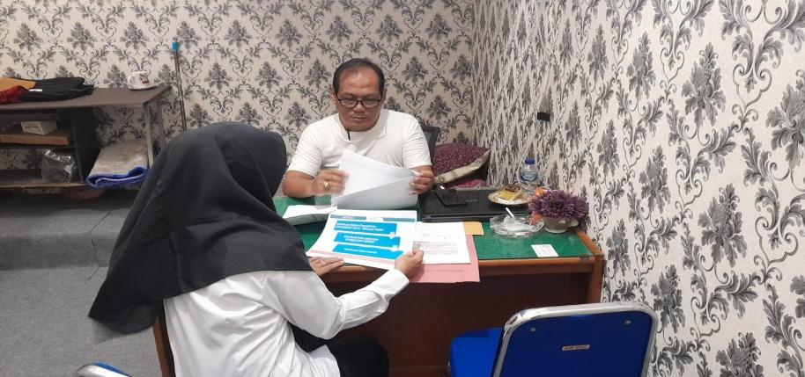

Gambar 3.3. Koordinasi dengan Mentor
- Koordinasi dengan Dirintelkam selaku sponsor
Koordinasi dengan Dirintelkam dalam rangka inovasi aksi perubahan tentang sistem pengelolaan administrasi surat menyurat berbasis digital dan Mekanisme surat menyurat Ditintelkam Polda Bengkulu, menyambut baik inovasi yang akan dibuat.
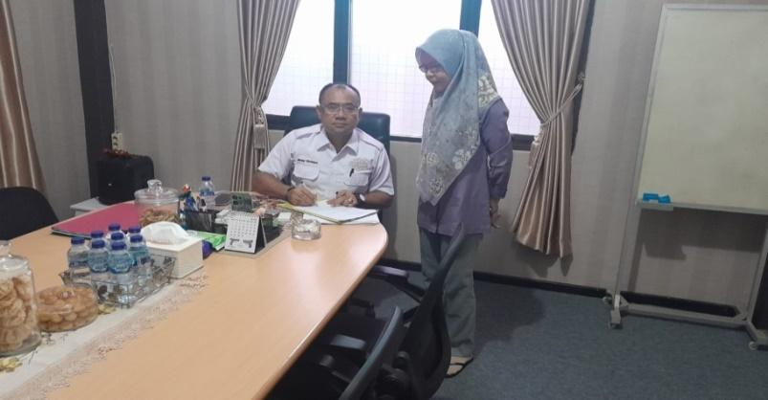

Gambar 3.4. Koordinasi dengan Sponsor

Gambar 3.3. Koordinasi dengan Sponsor

- Terbentuknya Tim Efektif
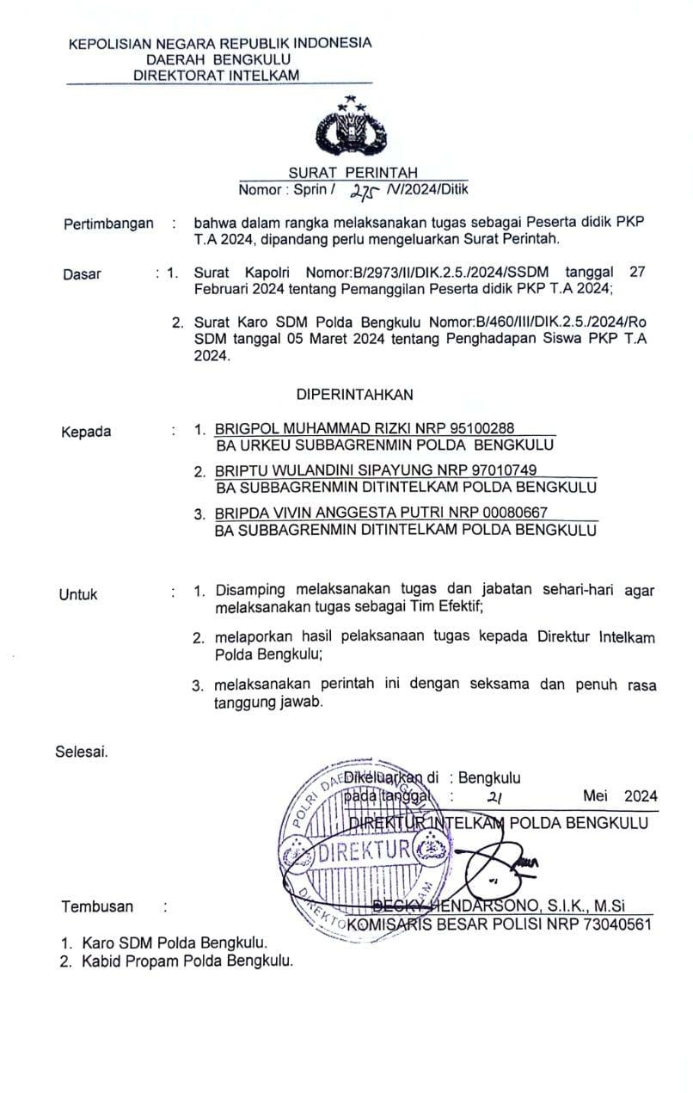
Tim efektif dalam pelaksanaan aksi perubahan dapat terbentuk berdasarkan sprin Dirintelkam Polda Bengkulu Nomor: Sprin/275/V/2024 tanggal 21 Mei 2024. Tim ini bekerja dengan maksimal sehingga pelaksanaan aksi perubahan dapat berjalan dengan baik.

Gambar 3.5. Sprin Tim Efektif

- Rapat Tim Efektif
Dalam aksi perubahan action leader melaksanakan rapat-rapat dengan tim efektif untuk menyelesaikan inovasi aksi perubahan tentang sistem pengelolaan administrasi surat berbasis digital. Rapat dengan tim efektif dilaksanakan sebanyak dua kali, pertama untuk membahas pembagian tupoksi tim efektif, rapat kedua untuk membahas terkait sistem pengelolaan administrasi surat berbasis digital.

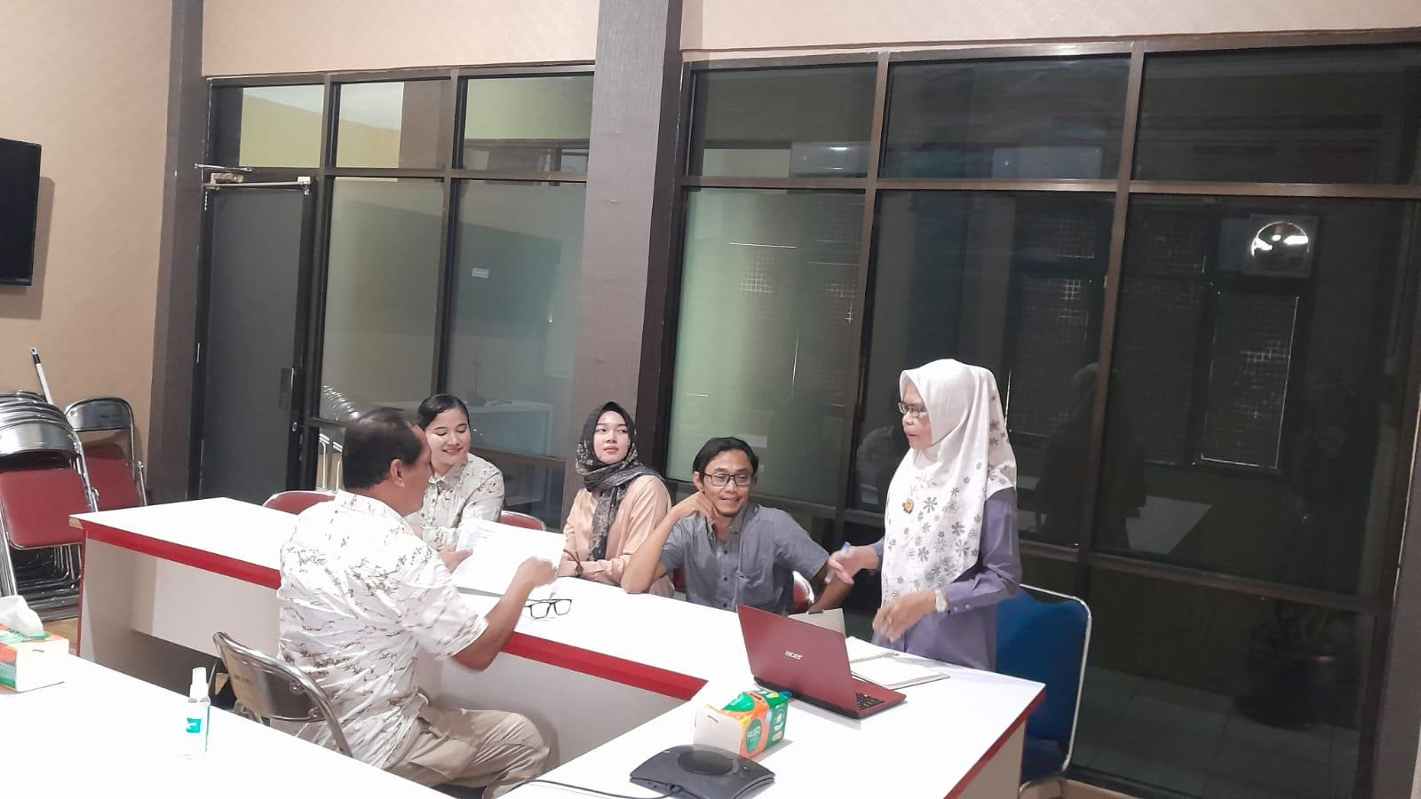

Gambar 3.6. Rapat tim efektif

- Terbentuknya Buku panduan Sistem Pengelolaan administrasi surat berbasis digital dan Mekanisme surat menyurat di Ditintelkam Polda Bengkulu.
Capaian kegiatan pembuatan sistem administrasi surat berbasis digital terlaksana dan tercapai 100 %.

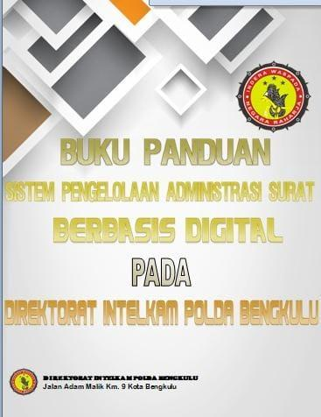

Gambar 3.7. Buku Panduan

- Dukungan Stakeholder Internal dan Eksternal
Dalam melakukan aksi perubahan, action leader mendapatkan dukungan dari stakeholder internal maupun eksternal terhadap inovasi aksi perubahan yang dilakukan.
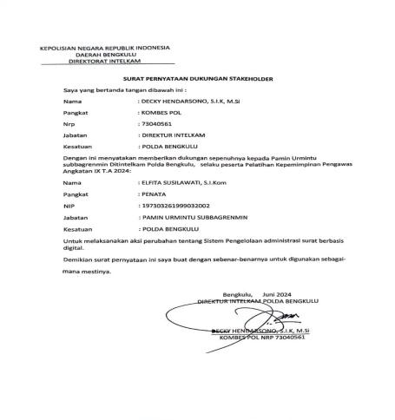
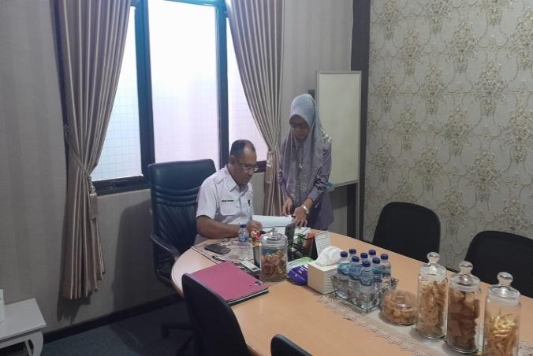

Gambar 3.8. Dukungan Dir IK Polda Bengkulu selaku Sponsor
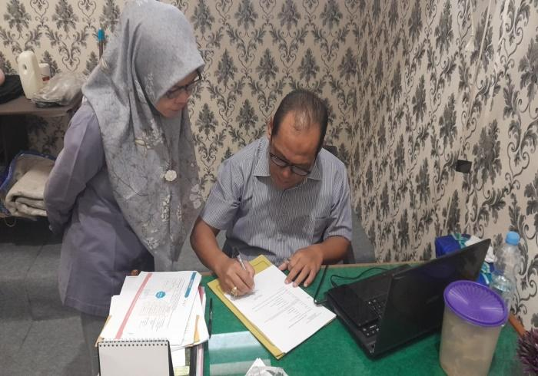
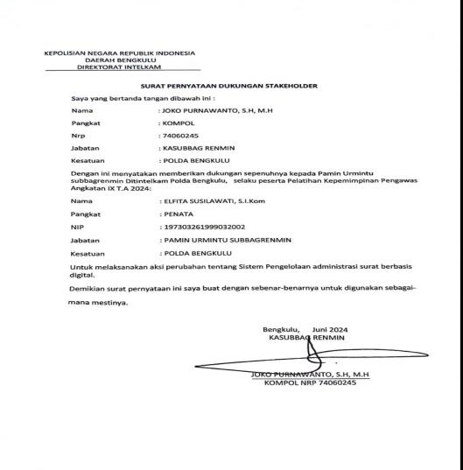

Gambar 3.9. Dukungan dari Kasubbagrenmin selaku mentor

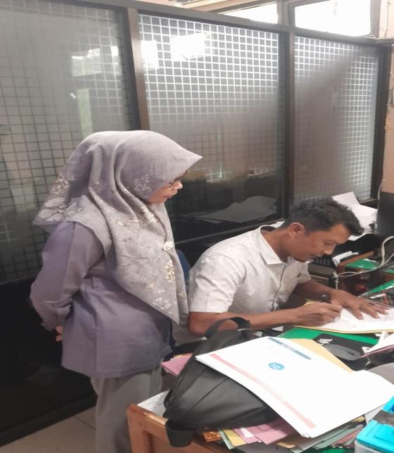
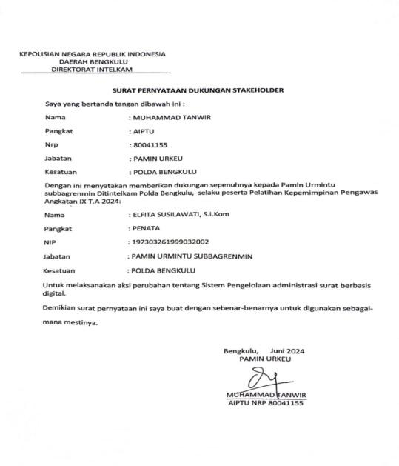

Gambar 3.10. Dukungan dari Pamin urkeu stakeholder internal
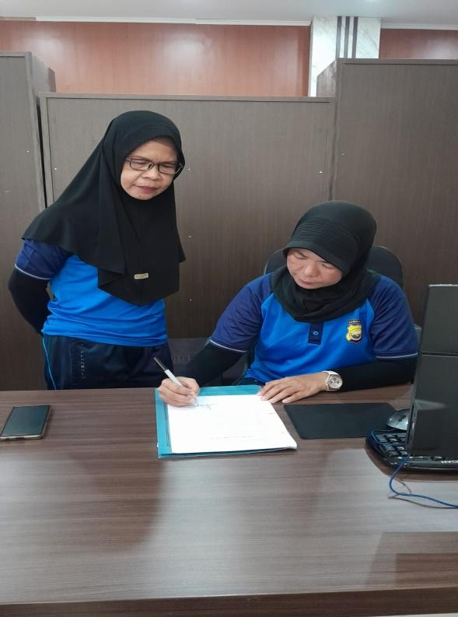
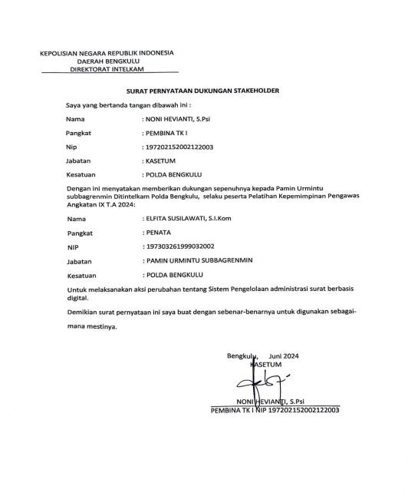

Gambar 3.11. Dukungan dari Kasetum selaku Stakeholder Eksternal

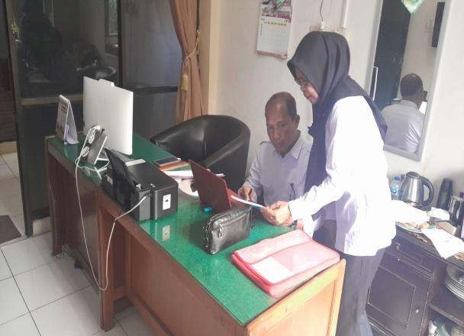
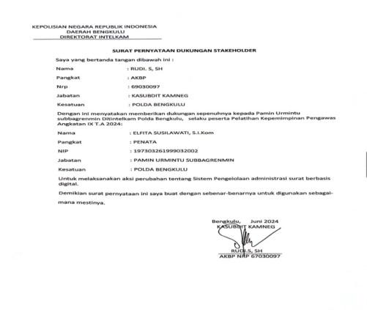

Gambar 3.12. Dukungan dari Kasubdit Kamneg selaku Stakeholder Eksternal

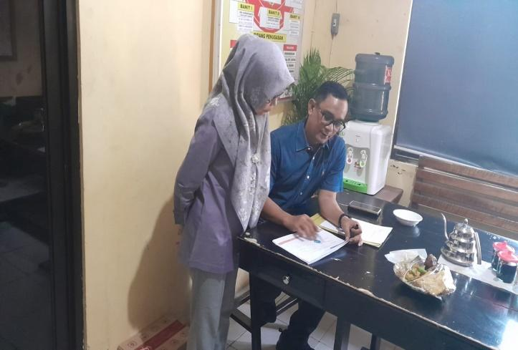
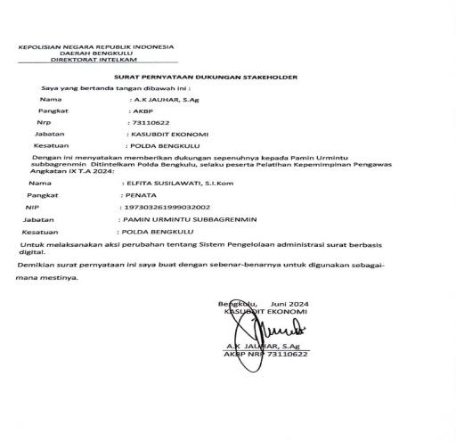

Gambar 3.13. Dukungan dari Kasubdit Ekonomi selaku Stakeholder Eksternal
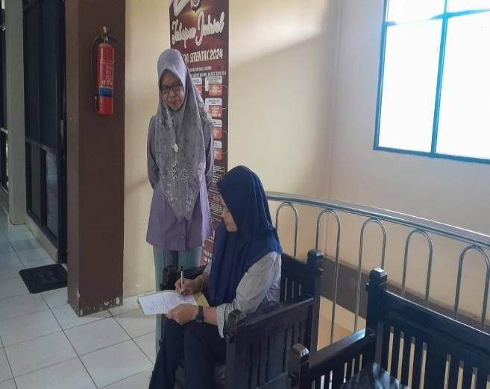
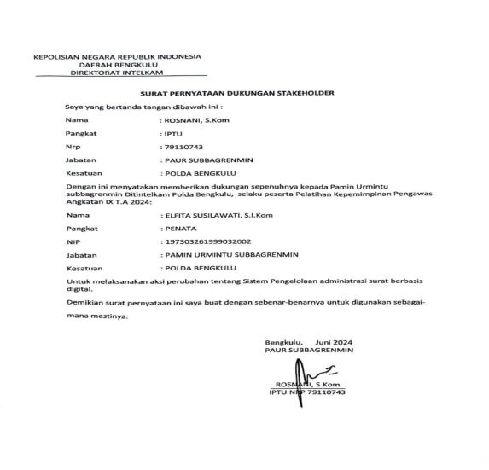

Gambar 3.14. Dukungan dari Paursubbagrenmin selaku Stakeholder Eksternal

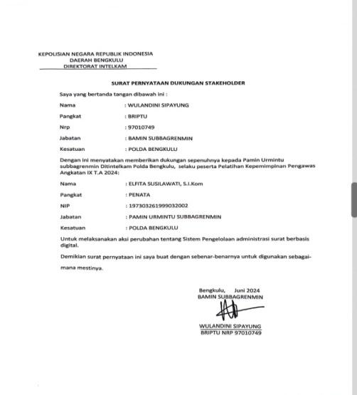
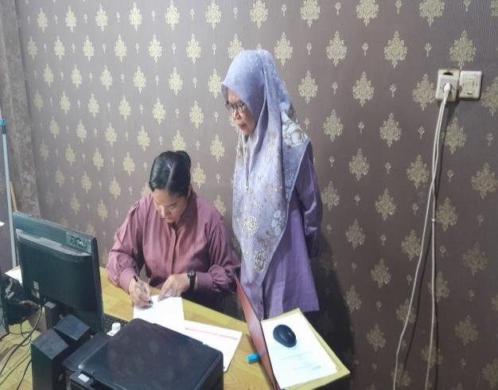

Gambar 3.15. Dukungan dari Bamin selaku Stakeholder Eksternal

g. Melakukan Evaluasi Aksi Perubahan
Penyerahan output aksi perubahan berupa Buku panduan Sistem Pengelolaan administrasi surat berbasis digital dan buku panduan Mekanisme surat menyurat Ditintelkam Polda Bengkulu beserta video tutorial di ruang subbagrenmin kepada Kasubbagrenmin Ditintelkam polda Bengkulu Kompol Joko Purnawanto, SH, MH.
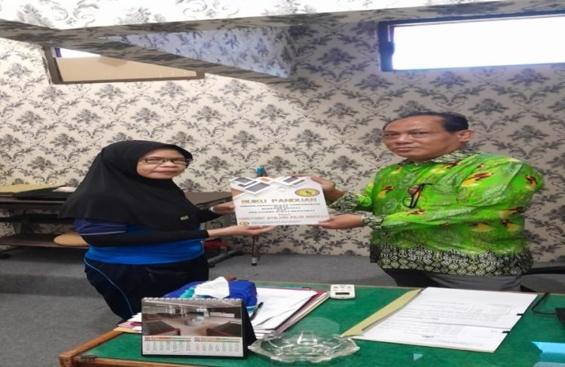

Gambar 3.16. Penyerahan Buku panduan beserta Video Tutorial

4. Keterkaitan materi pelatihan dengan aksi perubahan
Materi pilihan yang diambil adalah sebagai berikut:
Materi pelatihan tentang aplikasi berbasis digital memberi pengetahuan kepada action leader tentang kelebihan dan kekurangan aplikasi berbasis digital serta hal-hal apa saja yang bisa dilakukan untuk mengatasi kekurangan tersebut.
Pelayanan publik berbasis digital saat ini sudah banyak kita temui. Banyak manfaat dari pelayanan publik berbasis digital
salah satunya adalah kemudahan dan data yang real time, oleh karena itu, action leader memandang bahwa untuk pengembangan pengelolaan administrasi surat berbasis digital dibutuhkan ASN yang mampu mengendalikan pekerjaan pada Satkernya.
Materi pelatihan ini memberi penguatan kembali kepada action leader bahwa ASN memiliki fungsi sebagai pelaksana kebijakan publik, pelayan publik dan perekat dan pemersatu bangsa. ASN merupakan instrumen penting dalam mencapai tujuan nasional negara Indonesia.
Dalam rangka mencapai tujuan nasional negara Indonesia diperlukan ASN yang mampu dalam mengerjakan tugas, sekaligus mengendalikan, profesional, bebas dari intervensi politik, bersih dari praktik korupsi, kolusi, dan nepotisme sehingga mampu menyelenggarakan pelayanan publik bagi masyarakat, serta mampu menjalankan peran sebagai perekat persatuan dan kesatuan bangsa.

- Pencapaian Hasil Aksi Perubahan Terhadap Rencana Perubahan
Pencapaian Aksi Perubahan selama Off Campus yang terdiri dari tahap Planning, organizing, actuating dan Controlling dapat terlaksana dan tercapai 100%.
dilihat dalam tabel berikut :

Tabel 3.7 Pencapaian hasil Aksi Perubahan
NO | KEGIATAN | TARGET | CAPAIAN
1 | 2 | 3 | 4
I | PERENCANAAN (PLANNING)
1 | Koordinasi dgn Kasubbagrenmin selaku Mentor. | 1 Giat | 100%
2 | Koordinasi dengan Dirintelkam selaku Sponsor | 1 Giat | 100%
3 | Permohonan dukungan Stakeholder Internal dan Eksternal | 1 Giat | 100%
II | PENGORGANISASIAN (ORGANIZING)
1 | Pembentukan tim efektif | 1 Dokumen | 100%
2 | Rapat koordinasi Tim Efektif | 1 Giat | 100%
III | PELAKSANAAN (ACTUATING)
1 | Terbentuknya Buku panduan aplikasi surat menyurat berbasis digital dan buku panduan Mekanisme surat menyurat Ditintelkam. | 1 Giat | 100%
2 | Tersedianya video tutorial | 1 Dokumen | 100%
3 | Tersosialisasikannya Aksi Perubahan | 1 Giat | 100%
4 | Implementasi Aksi Perubahan | 1 Giat | 100%
IV | MONITORING DAN EVALUASI
1 | Melakukan Evaluasi Aksi Perubahan | 1 Giat | 100%
2 | Penyerahan Buku panduan dan video tutorial kepada Kasubbagrenmin | 1 Giat | 100%

3. Pelaksanaan Strategi Pengembangan dalam kompetensi Aksi Perubahan
a. Pemetaan Sikap dan Prilaku

FORMULIR PESERTA
NAMA : ELFITA SUSILAWATI S. Ikom
NIP : 197303261999032002
Jabatan : PAMIN URMINTU
INSTANSI : POLDA BENGKULU
PROGRAM : PKP

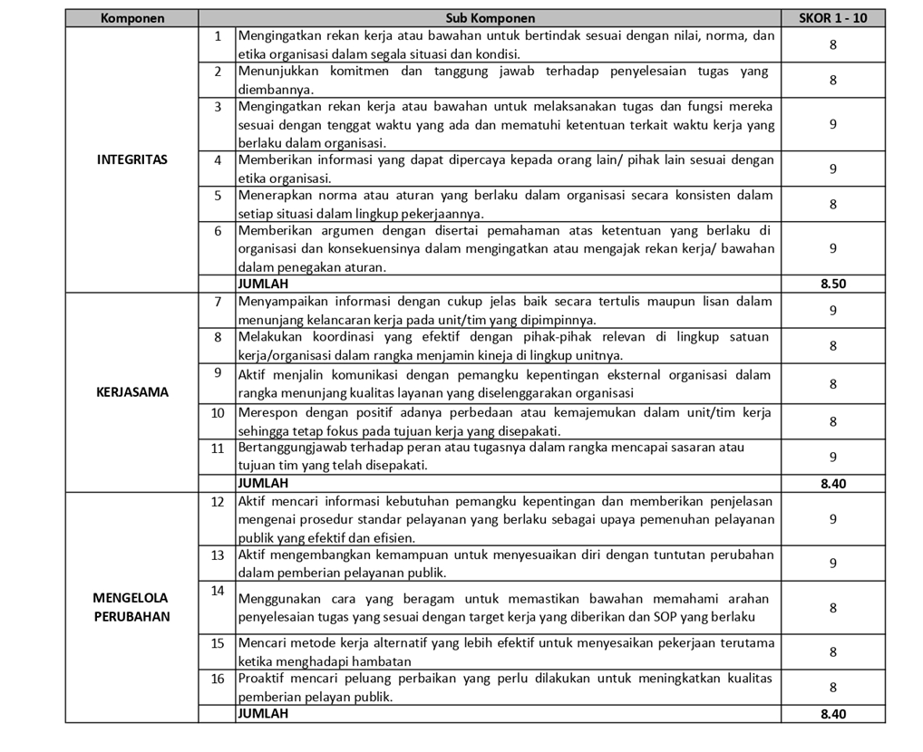

FORMULIR MENTOR
NAMA : ELFITA SUSILAWATI S. Ikom NAMA MENTOR : KOMPOL JOKO PURNAWANTO SH. MH
NIP : 197303261999032002 NRP : 74060245
Jabatan : PAMIN URMINTU JABATAN : KASUBBAGRENMIN
INSTANSI : POLDA BENGKULU INSTANSI : POLDA BENGKULU
PROGRAM : PKP

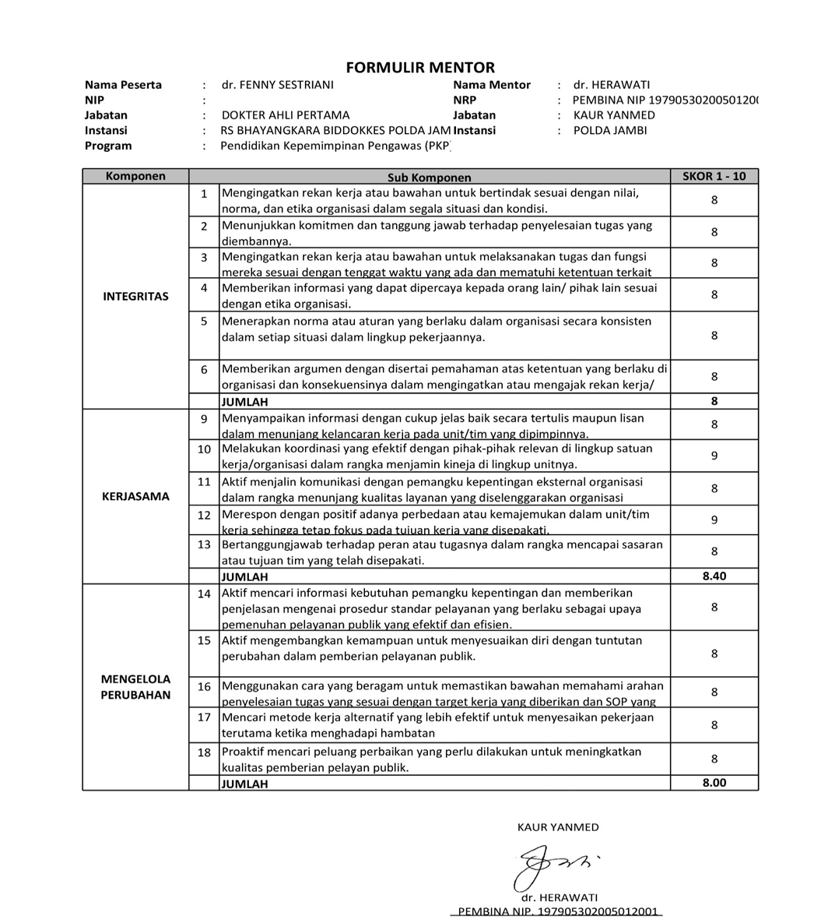

b. Strategi Pengembangan Kopentensi
Adapun upaya yang akan dilaksanakan dalam meningkatkan kompetensi pengembangan diri adalah sebagai berikut :
Tabel 6.1. Rencana strategi pengembangan kompetensi

NO | KEGIATAN | WAKTU | OUTPUT
1 | Action leader  mengikuti seminar | 17 Mei 2024  (1 Hari) | Penambahan pengetahuan yang dapat diimplementasi kan dalam pelaksanaan  aksi perubahan
2 | Mensosialisasikan hasil seminar kepada tim efektif | 22 Mei 2024  (1 Hari) | Meningkatkan kerja sama dan pengetahuan tim efektif
3 | Mensosialisasikan ke personel Ditintelkam Sistem Pengelola Administrasi Surat Berbasis Digital  Di Ditintelkam Polda Bengkulu | 23 Mei 2024  (1 Hari) | Pemahaman Subsatker tentang aplikasi Pengelola Administrasi Surat Berbasis Digital di Ditintelkam Polda Bengkulu

NO | KEGIATAN | WAKTU | OUTPUT
4 | Bimtek aplikasi sistem pengelola administrasi surat yang berbasis digital di Ditintelkam Polda Bengkulu | 24 Mei 2024  (1 Hari) | Kemampuan operator dalam penggunaan aplikasi

Kesesuaian antara milestone dengan Aksi Perubahan dapat dijelaskan sebagai berikut:

- Koordinasi dengan Kasubbagrenmin selaku Mentor
Laporan dan koordinasi dengan Kasubbagrenmin selaku Mentor dalam rangka pelaksanaan aksi perubahan berjalan
terlaksana dan tercapai 100% dengan lancar. Pada kegiatan ini, action leader menyampaikan maksud dan tujuan aksi perubahan yang akan dilaksanakan.

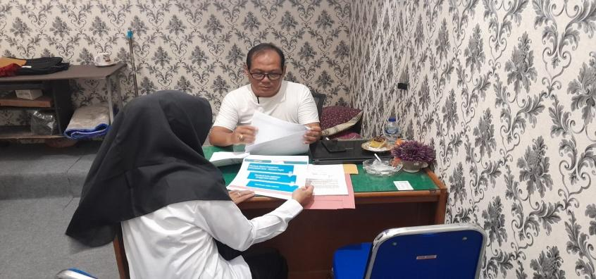

Gambar 3.3. Koordinasi dengan Mentor

- Koordinasi dengan Dirintelkam selaku sponsor
Koordinasi dengan Dirintelkam dalam rangka inovasi aksi perubahan tentang sistem pengelolaan administrasi surat menyurat berbasis digital dan Mekanisme surat menyurat Ditintelkam Polda Bengkulu, menyambut baik inovasi yang akan dibuat.

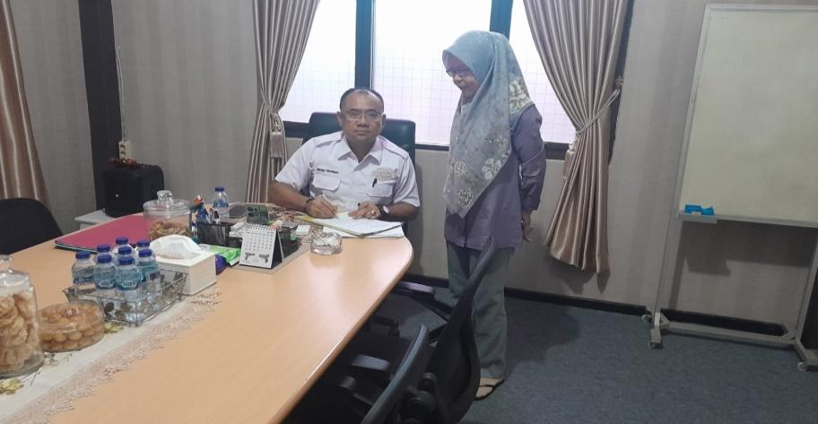

Gambar 3.4. Koordinasi dengan Sponsor

Gambar 3.3. Koordinasi dengan Sponsor

- Terbentuknya Tim Efektif
Tim efektif dalam pelaksanaan aksi perubahan dapat terbentuk berdasarkan sprin Dirintelkam Polda Bengkulu Nomor: Sprin/275/V/2024 tanggal 21 Mei 2024. Tim ini bekerja dengan maksimal sehingga pelaksanaan aksi perubahan dapat berjalan dengan baik.

Gambar 3.5. Sprin Tim Efektif

- Rapat Tim Efektif
Dalam aksi perubahan action leader melaksanakan rapat-rapat dengan tim efektif untuk menyelesaikan inovasi aksi perubahan tentang sistem pengelolaan administrasi surat berbasis digital. Rapat dengan tim efektif dilaksanakan sebanyak dua kali, pertama untuk membahas pembagian tupoksi tim efektif, rapat kedua untuk membahas terkait sistem pengelolaan administrasi surat berbasis digital.

Gambar 3.6. Rapat tim efektif

- Terbentuknya Buku panduan Sistem Pengelolaan administrasi surat berbasis digital dan Mekanisme surat menyurat di Ditintelkam Polda Bengkulu.
Capaian kegiatan pembuatan sistem administrasi surat berbasis digital terlaksana dan tercapai 100 %.

Gambar 3.7. Buku Panduan

- Dukungan Stakeholder Internal dan Eksternal
Dalam melakukan aksi perubahan, action leader mendapatkan dukungan dari stakeholder internal maupun eksternal terhadap inovasi aksi perubahan yang dilakukan.

Gambar 3.8. Dukungan Dir IK Polda Bengkulu selaku Sponsor

Gambar 3.9. Dukungan dari Kasubbagrenmin selaku mentor

Gambar 3.9. Dukungan Kasubbagrenmin Polda Bengkulu selaku Mentor

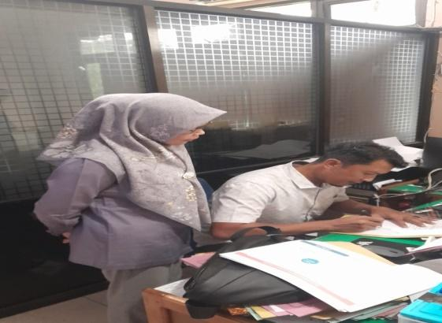
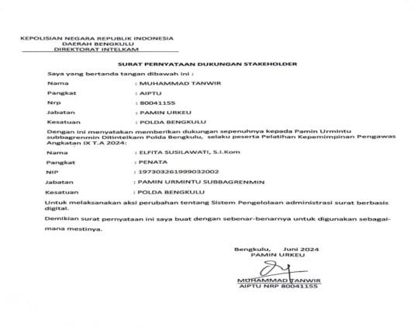

Gambar 3.10. Dukungan dari Pamin urkeu stakeholder internal

Gambar 3.11. Dukungan dari Kasetum selaku Stakeholder Eksternal

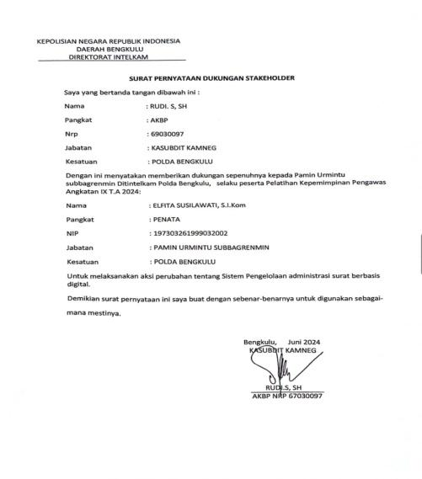

Gambar 3.12. Dukungan dari Kasubdit Kamneg selaku Stakeholder Eksternal

Gambar 3.13. Dukungan dari Kasubdit Ekonomi selaku Stakeholder Eksternal

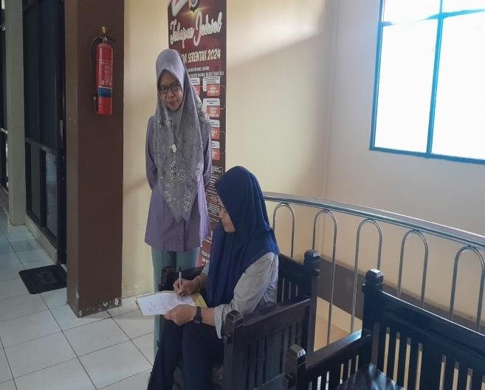

Gambar 3.14. Dukungan dari Paursubbagrenmin selaku Stakeholder Eksternal

Gambar 3.15. Dukungan dari Bamin selaku Stakeholder Eksternal

g. Melakukan Evaluasi Aksi Perubahan
Penyerahan output aksi perubahan berupa Buku panduan Sistem Pengelolaan administrasi surat berbasis digital dan buku panduan Mekanisme surat menyurat Ditintelkam Polda Bengkulu beserta video tutorial di ruang subbagrenmin kepada Kasubbagrenmin Ditintelkam polda Bengkulu Kompol Joko Purnawanto, SH, MH.

Gambar 3.16. Penyerahan Buku panduan beserta Video Tutorial

4. Keterkaitan materi pelatihan dengan aksi perubahan
Materi pilihan yang diambil adalah sebagai berikut:
Materi pelatihan tentang aplikasi berbasis digital memberi pengetahuan kepada action leader tentang kelebihan dan kekurangan aplikasi berbasis digital serta hal-hal apa saja yang bisa dilakukan untuk mengatasi kekurangan tersebut.
Pelayanan publik berbasis digital saat ini sudah banyak kita temui. Banyak manfaat dari pelayanan publik berbasis digital
salah satunya adalah kemudahan dan data yang real time, oleh karena itu, action leader memandang bahwa untuk

pengembangan pengelolaan administrasi surat berbasis digital dibutuhkan ASN yang mampu mengendalikan pekerjaan pada Satkernya.
Materi pelatihan ini memberi penguatan kembali kepada action leader bahwa ASN memiliki fungsi sebagai pelaksana kebijakan publik, pelayan publik dan perekat dan pemersatu bangsa. ASN merupakan instrumen penting dalam mencapai tujuan nasional negara Indonesia.
Dalam rangka mencapai tujuan nasional negara Indonesia diperlukan ASN yang mampu dalam mengerjakan tugas, sekaligus mengendalikan, profesional, bebas dari intervensi politik, bersih dari praktik korupsi, kolusi, dan nepotisme sehingga mampu menyelenggarakan pelayanan publik bagi masyarakat, serta mampu menjalankan peran sebagai perekat persatuan dan kesatuan bangsa.

BAB IV
PENUTUP

A. Simpulan
Dari hasil pelaksanaan aksi perubahan pada tahapan off campus peserta Pelatihan Kepemimpinan Pengawas (PKP) di Ditintelkam Polda Bengkulu didapatkan beberapa kesimpulan sebagai berikut :
- Tujuan pada tahap off campus aksi perubahan dapat terlaksana dan tercapai 100%, dengan rincian sebagai berikut:
- Terbentuknya buku panduan aplikasi sistem pengelolaan administrasi surat berbasis digital dan mekanisme surat menyurat Ditintelkam Polda Bengkulu.
- Tersedianya video tutorial aplikasi sistem pengelolaan administrasi surat berbasis digital dan mekanisme surat menyurat Ditintelkam Polda Bengkulu.

- Keberhasilan pencapaian tujuan aksi perubahan tersebut tidak terlepas dari dukungan mentor dan hasil kerja keras serta komitmen tim efektif untuk menyelesaikan aksi perubahan sesuai dengan time schedule yang telah direncanakan. Demikian pula dukungan dari stakeholder internal dan eksternal sangat berperan dalam keberhasilan aksi perubahan ini.

B. Rekomendasi
Menyampaikan hasil aksi perubahan atau inovasi kepada Direktur serta pihak terkait untuk memanfaatkan dan menggunakan buku panduan aplikasi digital dan mekanisme surat menyurat yang telah tersedia untuk peningkatan kinerja dilingkungan Ditintelkam Polda Bengkulu.

DAFTAR PUSTAKA

Undang-Undang Nomor 2 Tahun 2002 Tentang Kepolisian Negara Republik Indonesia;

Peraturan Polri Nomor 14 Tahun 2018 Tentang Susunan Organisasi dan Tata Kerja Kepolisian Daerah Peraturan Polri Nomor 14 Tahun 2018 Tentang Susunan Organisasi dan Tata Kerja Kepolisian Daerah (STOK Polda);

Surat Keputusan Kapolri Nomor : Kep/1701/XII/2023 tanggal 14 Desember 2023 tentang Program Diklat Polri T.A 2024.

DIPA dan RKA-KL Satker Pusdikmin Lemdiklat Polri T.A 2024

Pengumuman Kapolri Nomor : Peng/5/I/DIK.2.5./2024 tanggal 12 Januari 2024 tentang Seleksi peserta Pelatihan Kepemimpinan Pengawas (PKP) TA 2024.

Surat Kapolri Nomor : B/2973/II/DIK.2.5./2024/SSDM tanggal 27 Februari 2024 tentang Pemanggilan peserta pendidikan PKP TA 2024

Surat Karo SDM Polda Bengkulu Nomor : B/460/III/DIK.2.5./2024/Ro SDM tanggal 4 Maret 2024 tentang Penghadapan Siswa PKP TA 2024 gelombang 1.

Surat pemberitahuan Monev PKP angkatan IX dan X T.A 2024 dari Kapusdikmin dengan nomor B/237/V/DIK.2.5/2024/Pusdikmin tanggal 22 Mei 2024.

Surat Kapusdikmin Polri Nomor : 281/VI/DIK.2.5/2024/Pusdikmin tanggal 19 Juni 2024 tentang Pemanggilan peserta PKP Polri gelombang I TA 2024.

RIWAYAT HIDUP


Elfita Susilawati, S.I.Kom lahir di Lubuk Linggau pada tanggal 26 Maret 1973. Telah menyelesaikan S1 jurusan Komunikasi di Universitas Terbuka, Bengkulu pada tahun 2006. Pada tahun 1999 Penulis diangkat menjadi PNS dan penempatan pertama di Ditreskrim Polda Bengkulu. Akhir Desember 2015 dimutasi ke Ditintelkam Polda Bengkulu hingga saat ini.

LAMPIRAN

LAPORAN HASIL AKSI PERUBAHAN

LAMPIRAN A Berita Acara Penyerahan Aksi Perubahan
LAMPIRAN B Pernyataan/dukungan Stakeholder
LAMPIRAN C Output yang dihasilkan
LAMPIRAN D Pernyataan keberlanjutan aksi perubahan ditanda tangani oleh Kasatker, mentor dan peserta
LAMPIRAN E Lembar Persetujuan Pemilihan Mata Pelatihan Pilihan
LAMPIRAN F Laporan mingguan dan harian / log activity
LAMPIRAN G Rencana Aksi Perubahan yang disetujui Mentor dan Coach
LAMPIRAN H Video Aksi Perubahan
LAMPIRAN I Bahan Tayang

